SW Technical Document

Pengembangan Sistem Monitoring History AP Down WiFi Id pada Regional Operation Center Telkom Regional 1

Disusun Oleh :

|  |  |
| --- | --- |
| 12S19005 | Amelia Jane Audri Lumbanraja |
| 12S19032 | Natanael Tambun |

Untuk :

Regional Operation Center Telkom Regional 1

Medan

2021/2022

|  |  |  |  |  |  |
| --- | --- | --- | --- | --- | --- |
|  | **Kerja Praktek 2022**  **Institut Teknologi Del** | | | |  |
| *No. Dokumen: SW-KP-22-610A.doc* | | *Versi: xx.xx* | *Tanggal : DD-MM-YY* | *Jumlah Halaman : 81* | |

Lembar Pengesahan

Dokumen Teknis

Kerja Praktik

Pengembangan Sistem Monitoring History AP Down WiFi Id pada Regional Operation Center Telkom Regional 1

**Oleh:**

|  |  |
| --- | --- |
| 12S19005 | Amelia Jane Audri Lumbanraja |
| 12S19032 | Natanael Tambun |

Sitoluama, 2022

|  |
| --- |
| Pembimbing |
| Mario E. S. Simaremare, S.Kom., M.Sc.  NIDN. 0128058805 |

**DAFTAR ISI**

1 Introduction 10

1.1 Purpose of Document 10

1.2 Scope 10

1.3 Definition, Acronym and Abbreviation 10

1.4 Identification and Numbering 12

1.5 Reference Documents 13

1.6 Document Summary 13

2 System Overview 14

2.1 Current System Overview 14

2.1.1 [BP-CS-01] Business Process Melakukan Sistem Monitoring History AP Down 14

2.1.2 Procedures 15

2.1.3 Service Time 15

2.2 Target System 15

2.2.1 Scope 15

2.2.2 Business Process [BP-TS-01] - Login 15

2.2.3 Business Process [BP-TS-02] - Monitoring History AP Down 17

2.2.4 Business Process [BP-TS-03] - Download Data AP Down 17

2.2.5 Business Process [BP-TS-04] - Mencari Data Pertanggal 19

2.2.6 Business Process [BP-TS-05] - Mengedit Data Karyawan 20

3 Software General Description 21

3.1 Product Main Function 21

3.2 Users Characteristics 21

3.2.1 User-Group-01 21

3.2.2 User-Group-02 22

3.3 Constraints 22

3.4 SW Environment 22

3.4.1 Development Environment 23

3.4.2 Operational Environment 23

4 Requirement Definition 24

4.1 External Interface 24

4.1.1 User Interface 24

4.1.2 Hardware Interface 24

4.1.3 Software Interface 25

4.1.4 Communication Interface 26

4.2 Functional Description 26

4.2.1 Use Case Scenario 27

4.2.1.1 Use Case Scenario Login [UCS-01] 27

4.2.1.2 Use Case Scenario Melihat Data AP Down [UCS-02] 28

4.2.1.3 Use Case Scenario Download Data AP Down [UCS-03] 28

4.2.1.4 Use Case Scenario Mengedit Data Karyawan [UCS-04] 29

4.2.1.5 Use Case Scenario Mencari Data Pertanggal[UCS-05] 29

4.3 Data Requirement 30

4.3.1 E-R Diagram 30

4.4 Functional Requirement 32

4.5 Non Functional Requirement 32

4.6 Design Constraint 33

4.6.1 Software Language 33

4.6.2 Development Tools 33

5 Design Description 34

5.1 Data Description 34

5.1.1 Domain/Type Definition 34

5.1.2 Conceptual Data Model 37

5.1.3 Physical Data Model 38

5.1.4 Tables 39

6 Detail Design Description 40

6.1 Table Structure 40

6.1.1 Tabel user 40

6.1.2 Tabel <apstatus> 41

6.1.3 Tabel <apdetail> 42

6.1.4 Tabel <dashboard> 45

6.2 Class Diagram 48

6.3 Sequence Diagram 48

6.3.1 *Sequence Diagram Login* 48

6.3.1.2 Error Message 49

6.3.2.3 Algorithm 50

6.3.2.4 Spesifikasi Report 51

6.3.2.5 Detail Screen Layout 51

6.3.2.6 Object Specification 52

6.3.2 *Sequence Download Data AP Down* 53

6.3.2.3 Algorithm 54

6.3.2.4 Specification Report 54

6.3.2.5 Detail Screen Layout 55

6.3.3 Sequence Diagram Mencari Data Pertanggal 55

6.3.3.1 Query Specification 56

6.3.3.2 Error Message 56

6.3.3.3 Algorithm 56

6.3.3.4 Specification Report 57

6.3.3.5 Detail Screen Layout 57

6.3.3.6 Object Specification 57

6.3.4 Sequence Diagram Edit dan Tambah Data Karyawan 58

6.3.4.2 Error Message 58

6.3.4.3 Algorithm 59

6.3.4.5 Detail Screen Layout 59

6.4 Physical File 60

6.5 Traceability 62

6.5.1 Data 62

6.5.2 Requirements 63

7 Testing 64

7.1 Test Preparation 64

7.1.1 Procedural Preparation 69

7.1.2 HW & Network Preparation 69

7.1.3 SW Preparation 69

7.2 Test Plan and Identification 70

7.2.1 Pengujian Unit 70

7.2.2 Pengujian Integrasi 71

7.3 Test Summary Result & History 71

8 SW Item Description & Installation 77

8.1.1 SW Item & Location 77

8.1.2 SW Installation 80

8.1.3 Precondition 81

8.1.4 Procedures (Working Instruction) 81

8.1.5 Reporting 81

LAMPIRAN 82

Sejarah Versi 83

Sejarah Perubahan 84

**DAFTAR GAMBAR**

Gambar 1 Business Process Current System 11

Gambar 2 BPMN Login 13

Gambar 3 BPMN Monitoring History AP Down 14

Gambar 4 BPMN Download Data AP Down 15

Gambar 5 BPMN Mencari Data Pertanggal 16

Gambar 6 BPMN Mengedit Data Karyawan 17

Gambar 7 Use Case Diagram 24

Gambar 8 E-R Diagram 28

Gambar 9 Conceptual Data Model 34

Gambar 10 Physical Data Model 35

Gambar 11 Database User 38

Gambar 12 Database Apstatus 39

Gambar 13 Database Apdetail 41

Gambar 14 Database Dashboard 44

Gambar 15 Class Diagram 45

Gambar 16 Sequence Diagram Login 46

Gambar 17 Detail Screen Layout Login 49

Gambar 18 Sequence Diagram Download Data AP Down 50

Gambar 19 Detail Screen Layout Download Data AP Down 52

Gambar 20 Sequence Diagram Mencari Data per tanggal 53

Gambar 21 Detail Screen Layout Mencari Data per tanggal 54

Gambar 22 Sequence Diagram Edit dan Tambah Data Karyawan 55

Gambar 23 Detail Screen Layout Edit dan Tambah Data Karyawan 57

**DAFTAR TABEL**

Tabel 1 Defenition, Acronym and Abbreviation 7

Tabel 2 Daftar Akronim 8

Tabel 3 Daftar Singkatan 8

Tabel 4 Aturan atau Kaidah Penomoran 9

Tabel 5 Karakteristik Pengguna 18

Tabel 6 User-Group-01 18

Tabel 7 User-Group-02 19

Tabel 8 User Interface 21

Tabel 9 Hardware Interface 22

Tabel 10 Software Interface 23

Tabel 11 Use Case Scenario Login 24

Tabel 12 Use Case Scenario Melihat Data AP Down 25

Tabel 13 Use Case Scenario Download Data AP Down 25

Tabel 14 Use Case Scenario Mengedit Data Karyawan 26

Tabel 15 Use Case Scenario Mencari Data Pertanggal 26

Tabel 16 Functional Requirement 29

Tabel 17 Non Functional Requirement 29

Tabel 18 Domain/Type Definition 31

Tabel 19 Deskripsi Tabel pada basis data 36

Tabel 20 Struktur Tabel Users 37

Tabel 21 Struktur Tabel Apstatus 38

Tabel 22 Struktur Tabel Apdetail 40

Tabel 23 Struktur Tabel Dashboard 42

Tabel 24 Error Message Login 46

Tabel 25 Object Specification Login 49

Tabel 26 Error Message Download Data AP Down 50

Tabel 27 Error Message Mencari Data per tanggal 53

Tabel 28 Error Message Edit dan Tambah Data Karyawan 55

Tabel 29 Physical File 57

Tabel 30 Traceability Tabel Sistem terhadap Entity Class dan ER 59

Tabel 31 Traceability Functional 60

Tabel 32 Pengujian Unit 67

Tabel 33 Pengujian Download Data dari FTP Client 68

Tabel 34 Pengujian Scheduler Time 70

Tabel 35 Pengujian Download Data AP Down 71

Tabel 36 Pengujian Mencari Data pertanggal 72

# Introduction

Pada bab ini dijelaskan mengenai tujuan pembuatan dokumen, ruang lingkup dokumen, definisi, akronim dan singkatan yang digunakan dalam dokumen, aturan penomoran dokumen, dokumen rujukan, dan ringkasan dokumen.

## Purpose of Document

Dokumen ini ditulis untuk para pengembang sistem, yaitu: Programmer yang membutuhkan informasi mengenai kebutuhan dalam mengembangkan sistem. Tujuan penulisan Dokumen ini adalah :

1. Menjelaskan spesifikasi kebutuhan yang dibutuhkan oleh client pada sistem yang akan dikembangkan.
2. Menjelaskan gambaran sistem yang akan dikembangkan serta fungsi-fungsi yang disediakan oleh system.
3. Sebagai dokumen rujukan yang menjadi panduan bagi tim developer dalam pengembangan sistem sehingga setiap proses dalam pengembangan sistem mengacu pada dokumen ini.
4. Sebagai panduan pada tahap testing

## Scope

Berikut adalah ruang lingkup dokumen spesifikasi kebutuhan pengguna Sistem Informasi Distribusi kebutuhan pengguna Sistem Monitoring History AP Down Wifi Id untuk Regional Operation Center Telkom Regional 1.

1. Gambaran umum Sistem Monitoring History AP Down WifiId untuk Regional Operation Center Telkom Regional 1.
2. Deskripsi umum Sistem Monitoring History AP Down WifiId untuk Regional Operation Center Telkom Regional 1.
3. Kebutuhan antarmuka Sistem Monitoring History AP Down WifiId untuk Regional Operation Center Telkom Regional 1.

## Definition, Acronym and Abbreviation

Daftar definisi, akronim dan singkatan yang digunakan pada penulisan dokumen ini adalah sebagai berikut.

Tabel 1 Defenition, Acronym and Abbreviation

|  |  |  |
| --- | --- | --- |
| **No.** | **Definisi** | **Keterangan** |
| 1. | *Client* | Orang yang berperan memberikan definisi kebutuhan yang akan dikembangkan oleh developer. |
| 2. | *Developer* | Orang yang berperan untuk mengembangkan sistem sesuai dengan kebutuhan yang telah didefinisikan oleh client. |
| 3. | *User* | Orang atau karyawan yang akan berperan sebagai pengguna sistem. |
| 4. | *Requirement* | Definisi kebutuhan yang diperlukan oleh client atau pengguna dan harus ada dalam sistem yang akan dikembangkan. |
| 5. | *Database* | Kumpulan data yang disimpan secara sistematis di dalam komputer dan dapat diolah menggunakan perangkat lunak. |

Tabel 2 Daftar Akronim

|  |  |  |
| --- | --- | --- |
| **No.** | **Akronim** | **Keterangan** |
| 1. | ToR | *Term of References* |
| 2. | PiP | *Project Implementation Plan* |
| 3. | TD | *Technical Document (Dokumen Teknis)* |

Tabel 3 Daftar Singkatan

|  |  |  |
| --- | --- | --- |
| **No.** | **Singkatan** | **Keterangan** |
| 1. | KP | Kerja Praktek |
| 2. | IT Del | Institut Teknologi Del |
| 3. | PiP | Project Implementation Plan |
| 4. | ToR | Term of References |
| 5. | MoM | Minutes of Meeting |
| 6. | LA | Log Activity |
| 7. | TD | Technical Document |

## Identification and Numbering

Semua dokumen yang dikumpulkan sebagai bagian dari pengerjaan Kerja Praktek di Regional Operation center Telkom Regional 1 dengan mengikuti kaidah penomoran yang dinyatakan dalam dokumen Standar Penomoran dan Tatanama artefak Kerja Praktek dan Tugas Akhir yang akan ditunjukkan pada Tabel 4.

Tabel 4 Aturan atau Kaidah Penomoran

|  |  |  |
| --- | --- | --- |
| No. | Kategori | Deskripsi Ketentuan |
| 1. | Aturan Penulisan | Font: *Times New Roman*, ukuran 12pt   1. Heading 1: bold, 14pt 2. Heading 2: bold, 12pt 3. Heading 3: bold, 12pt   B. Paragraf   1. Line-spacing: 1.5 lines 2. Before and after pada spacing: 0pt 3. Paragraf tidak dimulai dengan menjorok ke dalam 4. Paragraf rata kiri-kanan (justify) 5. Istilah asing ditulis dengan format italic (tulisan miring)   C. Caption Tabel/Gambar   1. Line-spacing yang digunakan pada caption tabel/gambar: single, before and after: 0pt 2. Ukuran huruf: 10pt, bold 3. Penamaan caption tabel: rata tengah (center), terletak di atas tabel 4. Penamaan caption gambar: rata tengah (center), terletak di bawah gambar   D. Tabel   1. Penulisan header: Times New Roman, ukuran 10pt, rata kiri-kanan (justify) 2. Menggunakan repeated tabel (mengulang header tabel jika isi tabel berada di beberapa halaman dokumen) 3. Penulisan content: Times New Roman, ukuran 12pt, rata kiri (align-left) |
| 2. | Aturan penomoran dan penamaan bab dan subbab. | Bab: 1, 2, 3, dan seterusnya.  Contoh: 1 Pendahuluan  b. Subbab: 1.1, 1.2, 1.3, dan seterusnya.  Contoh: 1.1 Tujuan Dokumen  c. Sub subbab: 1.1.1, 1.1.2, 1.1.3, dan seterusnya.  Contoh: 2.1.1 Proses Bisnis Pengajuan ……… |

## Reference Documents

Dokumen yang menjadi rujukan dokumen ini adalah sebagai berikut :

1. Std-KA-09, Standard Identification and Numbering Kerja Praktek, terbitan tahun 2009.
2. ToR-KP-22-610A, Term of Reference Pengembangan Sistem Monitoring History AP Down Wifi ID untuk Regional Operation Center Telkom Regional 1.
3. PiP-KP-22-610A, Project Implementation Plan Pengembangan Sistem Monitoring History AP Down Wifi ID untuk Regional Operation Center Telkom Regional 1.

## Document Summary

Dokumen ini menyajikan 6 (enam) bab dengan sistematika sebagai berikut:

1. Bab 1 *Introduction*, dijelaskan tujuan penulisan dokumen, ruang lingkup dokumen, definisi, akronim, dan singkatan yang terdapat dalam dokumen, identifikasi dan aturan penomoran dokumen, dokumen rujukan, serta ringkasan dokumen.
2. Bab 2 *System Overview*, berisi uraian bisnis proses dan efektivitas penggunaan waktu pada sistem yang telah ada sebelumnya dan pada sistem yang akan dibangun.
3. Bab 3 *Specification*, bagian ini berisi spesifikasi teknis dari SW yang akan dikembangkan. Spesifikasi lingkungan (infrastruktur, HW. SW) sudah dijelaskan pada bab sebelumnya. Bagian merupakan hasil dari penentuan spesifikasi kebutuhan yang lain dan analisis.
4. Bab 4 *Design.* Bagian ini berisi hasil rancangan detail dari SW. Untuk setiap fungsi yang diuraikan pada bab 3, buatlah rancangan detail. Elemen desain yang diberikan disini mungkin perlu disesuaikan. Bab ini dapat dibuat dengan hirarki sesuai design fungsional yang dibuat. Jika hirarkis, anda dapat melakukan dekomposisi dari Deskripsi Input-Output dalam sebuah subbab.
5. Bab 5 *Testing*, Bagian ini berisi perencanaan Test, identifikasi butir uji dan skenario untuk melakukan test.
6. Bab 6 *Sw Item Description & Installation,* Bagian ini berisi semua files yang diperlukan untuk instalasi dan pengoperasian SW.

# System Overview

Pada bab ini dijelaskan mengenai proses bisnis dari sistem yang telah ada sebelumnya *(current system)* dan sistem yang akan dikembangkan *(target system*). Setiap proses bisnis dijelaskan melalui BPMN *(business process modelling notation)*, *user* dan *service time* dari Sistem Monitoring History AP Down Wifi ID untuk Regional Operation Center Telkom Regional 1.

## Current System Overview

Telkom Medan adalah sebuah perusahaan BUMN yang salah satu divisi pekerjaan yang di perusahaan ini ada yang bekerja pada bagian yang berurusan dengan unit wifi@id. untuk saat ini unit yang bertugas pada bagian wifi@id melakukan pemonitoran semua history AP down yang berada diseluruh bagian sumatera dengan menggunakan sistem yang bersifat nasional atau menggunakan sistem yang bertugas untuk mengecek semua data regional yang ada di seluruh Indonesia. selama menggunakan aplikasi yang ada sebelumnya maka karyawan akan melakukan filter terlebih dahulu dengan memilih regional 1 untuk dimonitoring data AP wifi yang sedang Down dan mana yang sedang Up.

Proses pemonitoran AP yang Up atau Down ketika melakukan proses download data akan melalui dua media yang digunakan yaitu melalui sebuah FTP yang disediakan dan yang kedua adalah melalui dashboard yang disediakan oleh Telkom Indonesia.

### [BP-CS-01] Business Process Melakukan Sistem Monitoring History AP Down

Proses bisnis ini akan mendeskripsikan bagaimana karyawan akan melakukan monitoring history AP Down. Karyawan akan masuk terlebih dahulu ke dalam sistem untuk melakukan melihat hasil data yang muncul dalam satu hari. Kemudian karyawan akan melakukan pengunduhan file data hasil sistem monitoring dalam bentuk CSV, setelah berhasil maka akan dilanjutkan untuk melakukan pengecekan dan filtering untuk Regional 1 saja. Karyawan akan melakukan pengecekan apakah ada data yang missing.

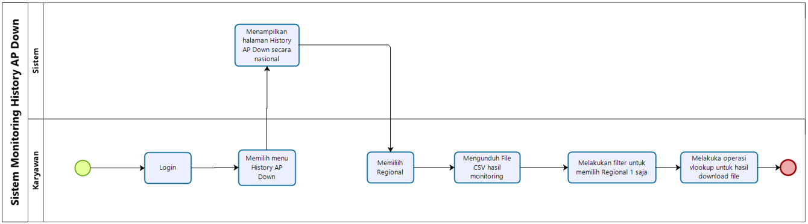

Gambar 1 Business Process Current System

### Procedures

Proses bisnis yang berjalan saat ini adalah sebagai berikut:

1. Karyawan melakukan login ke sistem.
2. Sistem akan menampilkan semua hasil monitoring AP Down baik itu dalam satu hari.
3. Data yang masuk akan dimasukkan ke sebuah sistem yang nantinya akan melakukan monitoring data mana yang kurang sinkron.
4. Kemudian langkah selanjutnya karyawan akan melakukan pengunduhan file data CSV.
5. Karyawan akan melakukan filtering untuk regional 1 saja untuk menghindari data yang missing untuk menghindari data yang baru dan data yang berubah.

### Service Time

Proses untuk melakukan sebuah monitoring sebuah History AP Down sebuah wifi yang sedang UP atau Down akan membutuhkan waktu yang cukup lama yaitu kurang lebih dari 20 menit dikarenakan masih memerlukan waktu untuk melakukan filter dari semua data AP seluruh regional.

## Target System

Dashboard yang akan dibangun akan membantu dari pihak telkom medan untuk melakukan pemonitoran sebuah History AP Down akan lebih mudah dan akan lebih efisien dikarenakan akan mempercepat pemonitoran dengan ruang lingkup yang lebih sedikit yaitu hanya pada bagian regional 1 saja dan tidak membutuhkan waktu yang lama lagi untuk memfilter seluruh AP regional.

### Scope

Karyawan dari pihak Telkom Medan akan lebih mudah untuk melakukan monitoring sebuah History AP Down dikarenakan sudah memiliki sistem sendiri dan pencarian data dari setiap witel (wilayah telekomunikasi) sudah lebih gampang dikarenakan space untuk pencarian lebih sedikit dan tidak memakan waktu yang lebih banyak lagi. Karyawan dari pihak Telkom Medan akan lebih mudah juga untuk mengakumulasikan semua jumlah AP yang down selama satu hari, jadi untuk setiap AP yang tercatat dalam satu hari akan tercatat semua dan untuk pemberitahuan ke pelanggan akan lebih cepat dan mudah.

### Business Process [BP-TS-01] - Login

Proses bisnis login mendeskripsikan langkah yang dilakukan oleh pengguna untuk dapat mengakses dan menggunakan fungsionalitas pada dashboard Sistem Monitoring History AP Down pada telkom IOC Regional 1 Sumatera. Adapun Proses bisnis yang berjalan pada proses Login dapat dilihat pada gambar berikut:

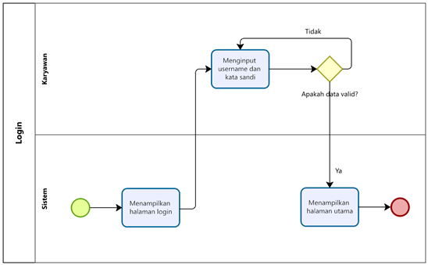

Gambar 2 BPMN Login

Setelah pengguna membuka situs Dashboard Sistem Monitoring History AP Down, sistem akan menampilkan halaman *Login,* kemudian pengguna akan menginput username dan password yang telah didaftarkan sebelumnya. Jika data valid, maka user akan masuk dan ditampilkan halaman utama oleh sistem. Jika data tidak valid, maka sistem akan meminta agar pengguna mengisi *form* kembali.

**2.2.2.1 Procedures**

Adapun prosedur proses bisnis yang terjadi pada saat proses *Login* adalah sebagai berikut:

1. Sistem menampilkan halaman *form Login.*
2. Pengguna menginput *username* dan kata sandi pengguna
3. Sistem melakukan validasi data *user.*
4. Jika data yang dimasukkan valid maka sistem akan mengarahkan *user* ke halaman *dashboard*. Jika data yang dimasukkan tidak valid, maka sistem akan mengarahkan user untuk mengisi kembali ke form *Login.*

**2.2.2.2 Service Time**

Service Time dalam menyelesaikan proses bisnis Login adalah ± 30 detik.

### Business Process [BP-TS-02] - Monitoring History AP Down

Pada proses ini karyawan akan melakukan proses pemantauan atau melakukan monitoring History AP Down, berikut adalah proses bisnis yang terjadi pada sistem.

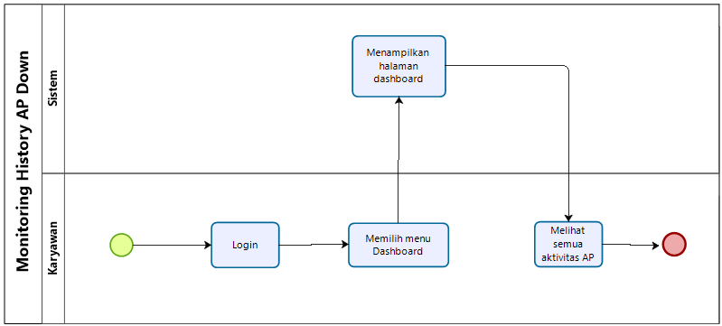

Gambar 3 BPMN Monitoring History AP Down

**2.2.3.1 Procedures**

Adapun tahapan prosedur yang terjadi saat melakukan proses monitoring history AP Down, sebagai berikut:

1. Karyawan akan masuk kedalam sistem dengan melakukan login terlebih dahulu.
2. Setelah melakukan login maka sistem akan menampilkan halaman utama dari sistem yakni halaman yang menunjukkan hasil monitoring AP dalam satu hari dan hasil akumulasi dari AP dan data akumulasi AP 8 jam terakhir.
3. Karyawan sudah dapat melakukan pemantauan hasil monitoring AP.

**2.2.3.2 Service Time**

Service time yang dibutuhkan setelah menggunakan sistem ini adalah kurang lebih 1 menit.

### Business Process [BP-TS-03] - Download Data AP Down

Proses bisnis ini dilakukan oleh karyawan untuk melakukan pengunduhan hasil monitoring AP Down, dengan tujuan melakukan pengecekan kembali, untuk memastikan apakah ada data yang berubah atau ada data yang tidak sesuai. Karyawan akan login ke sistem terlebih dahulu, kemudian akan melakukan pengunduhan data dengan memanfaatkan fitur yang sudah tersedia pada sistem.

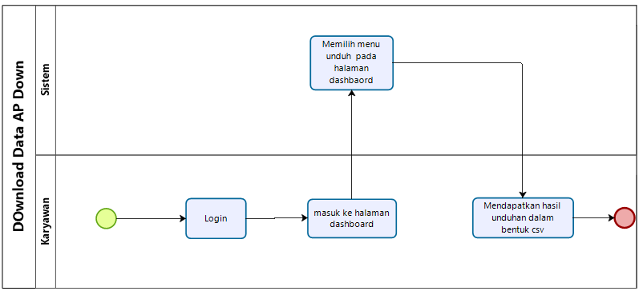

Gambar 4 BPMN Download Data AP Down

**2.2.4.1 Procedures**

Adapun proses pada saat melakukan proses download data AP Down dalam sistem yang dibangun, yaitu sebagai berikut:

1. Karyawan masuk ke sistem dengan login terlebih dahulu.
2. Sistem akan menampilkan halaman dashboard
3. User akan memilih fitur yang tersedia yakni memilih fitur unduh.
4. kemudian sistem akan memberikan respon dengan memberikan hasil file unduhan dalam bentuk CSV.
5. Setelah User mendapat hasil unduhan, user akan melakukan pengecekan kembali untuk hasil unduhan.

**2.2.4.2. Service Time**

Waktu service time yang dibutuhkan untuk melakukan download data pada sistem ini adalah mungkin akan membutuhkan waktu kurang lebih dari 5 menit saja.

### Business Process [BP-TS-04] - Mencari Data Pertanggal

Proses bisnis ini mendeskripsikan langkah yang dilakukan oleh karyawan saat melakukan monitoring dan ingin melakukan pencarian data yang diinginkan. Setelah karyawan masuk ke dalam dashboard sistem, karyawan dapat melakukan pencarian data berdasarkan tanggal yang diinginkan. Untuk proses bisnis melakukan pencarian data per tanggal dapat dilihat pada gambar berikut.

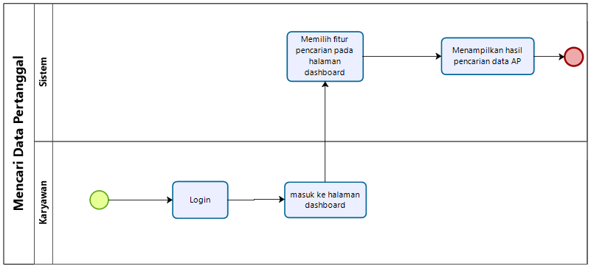

Gambar 5 BPMN Mencari Data Pertanggal

**2.2.5.1 Procedures**

Adapun proses bisnis yang terjadi pada proses melakukan pencarian data per tanggal sebagai berikut.

1. Karyawan terlebih dahulu masuk kedalam sistem dengan melakukan login.
2. Karyawan akan masuk ke dalam dashboard sistem monitoring AP.
3. Karyawan akan melakukan pencarian data dengan memanfaatkan fitur search yang ada pada halaman dashboard.
4. Sistem akan menampilkan hasil pencarian data AP Down yang diinginkan.

**2.2.5.2 Services Time**

Services time yang dibutuhkan untuk melakukan proses pencarian data AP Down adalah kuran lebih ± 5 detik.

### Business Process [BP-TS-05] - Mengedit Data Karyawan

Proses bisnis ini mendeskripsikan langkah yang dilakukan untuk mengedit data karyawan yang akan dilakukan oleh manajer dari pihak unit wifi. Adapun proses bisnis yang berjalan dapat dilihat pada gambar berikut ini.

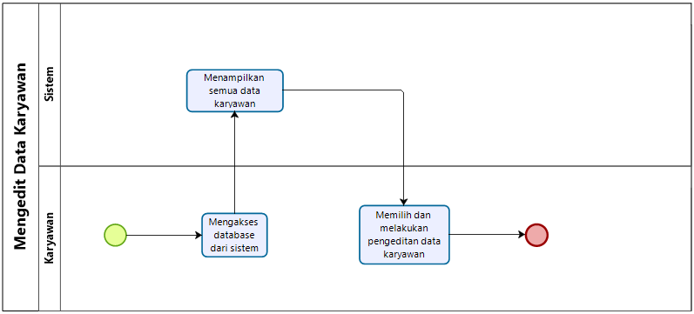

Gambar 6 BPMN Mengedit Data Karyawan

Pertama yang dilakukan adalah manajer akan mengakses halaman database dari sistem monitoring AP Down, kemudian selanjutnya yaitu memilih data karyawan yang akan dilakukan perubahan.

**2.2.6.1 Procedures**

Adapun prosedur yang untuk melakukan proses edit data karyawan sebagai berikut ini yaitu.

1. Manager akan mengakses halaman dari database sistem monitoring
2. Selanjutnya sistem akan menampilkan semua data karyawan yang bekerja.
3. Manager akan mengedit atau melakukan perubahan data karyawan

**2.2.6.2 Services Time**

Services time yang dibutuhkan untuk melakukan proses ini kurang lebih 2 menit.

# Software General Description

Pada bab ini akan menjelaskan *product main functio*n dari sistem, *users characteristics*, *constraints* sistem dan juga *SW environment*, perangkat lunak yang dipakai dan kebutuhan fungsional dan non fungsional sistem.

## Product Main Function

Pada sub bab ini dijelaskan fitur-fitur utama pada sistem yang akan dikembangkan. Berikut beberapa fitur utama yang terdapat pada sistem yang akan dikembangkan, yaitu:

## Users Characteristics

Dalam penggunaan Sistem Monitoring History AP Down Wifi ID untuk Regional Operation Center Telkom Regional 1, hanya terdapat 1 *user-group* yang dapat menggunakannya. Berikut merupakan deskripsi dari karakteristik berupa pengguna, kepentingan akses serta hak akses dari *user-group* tersebut:

Tabel 5 Karakteristik Pengguna

| **User Group/Role** | **Kepentingan Akses** | **Hak Akses** |
| --- | --- | --- |
| Karyawan Unit Wifi | Aktor yang menggunakan sistem untuk mengelola seluruh fungsi pada sistem. | Akses sepenuhnya pada sistem. |
| Manager | Aktor yang menggunakan sistem dengan tujuan melihat data ap down dan up serta melakukan perubahan data pada karyawan unit wifi. | Akses sepenuhnya pada sistem. |

### User-Group-01

Tabel 6 User-Group-01

|  |  |  |
| --- | --- | --- |
| *Description of User* | : | Aktor yang menggunakan sistem untuk mengelola seluruh fungsi pada sistem |
| *Role* | : | Karyawan unit wifi |
| *Prerequisite* | : | *User* telah memiliki username dan passworduntuk dapat *login* ke sistem. |
| *Task Description* | : | 1. *Login* 2. *Menampilkan data AP Down dan AP UP* 3. *Mengunduh berkas excel history ap down* 4. *Menampilkan data 8 jam terakhir.* |

### User-Group-02

Tabel 7 User-Group-02

|  |  |  |
| --- | --- | --- |
| *Description of User* | : | Aktor yang menggunakan sistem untuk mengelola seluruh fungsi pada sistem |
| *Role* | : | Manager |
| *Prerequisite* | : | *User* telah memiliki username dan passworduntuk dapat *login* ke sistem. |
| *Task Description* | : | *1. Login*  *2. Menampilkan data AP Down dan AP UP*  *3. Mengunduh berkas excel history ap down*  *4. Menampilkan data 8 jam terakhir.*  *5. Mengedit data karyawan unit wifi.* |

## Constraints

Sistem yang dibangun memiliki beberapa batasan khusus seperti:

1. Sistem dapat diakses menggunakan jaringan internet.
2. Sistem hanya dapat digunakan oleh serta pihak yang diberi akses oleh bagian Wifi ID untuk Regional Operation Center Telkom Regional 1 .

## SW Environment

Pada subbab ini dijelaskan mengenai lingkungan pengembangan dan perancangan Sistem Monitoring History AP Down Wifi ID untuk Regional Operation Center Telkom Regional 1 yang meliputi Lingkungan Pengembangan dan Lingkungan Operasional.

### Development Environment

Spesifikasi lingkungan pengembangan yang digunakan oleh tim pengembang dalam pengembangan Sistem Monitoring History AP Down Wifi ID untuk Regional Operation Center Telkom Regional 1, antara lain:

* + - 1. Spesifikasi *Software,* antara lain:

*Operating System* :Windows

*Framework* : ReactJS, Laravel 8

*Editor* : Visual Studio Code version 1.57

*Browser* : Google Chrome, Microsoft Edge

*DBMS* : PostgreSQL dan MySQL

*Design* : Figma

*Data Modelling* : Bizagi, Online Tools, Visual Paradigm

* + - 1. Spesifikasi *Hardware*, antara lain:

*RAM* : 8 GB RAM

*Processor* : Intel(R) Core (TM) i5-7200U CPU @2.50GHz

### Operational Environment

*Operational environment* menjelaskan spesifikasi aplikasi yang dibutuhkan dalam pengoperasian sistem yang dikembangkan*.* Semua kebutuhan ini berguna agar sistem dapat berjalan dengan baik. Untuk pengoperasian Sistem Monitoring History AP Down Wifi ID untuk Regional Operation Center Telkom Regional 1 dibutuhkan piranti sebagai berikut:

* ***Server***

*Operating System* : Linux/Mac OS/Windows

*Web Server* : Apache

*DBMS* : PostgreSQL dan MySQL

* ***Client***

Spesifikasi *Software*, antara lain:

*Operating System* : Linux

*Web Server* : Apache

DBMS : MySQL

*Client Server* : Apache

*Browser* : Google Chrome, Microsoft Edge

Spesifikasi *Hardware,* antara lain:

RAM : 8 GB RAM

*Processor* : Intel(R) Core (TM) i5-7200U CPU @2.50GHz

# Requirement Definition

Pada bab ini dijelaskan definisi kebutuhan sistem, seperti *external interface*, *functional description*, *data requirement*, *functional and nonfunctional requirement*, dan *design constraint*.

## External Interface

Pada bab ini diuraikan deskripsi interface yang dibutuhkan untuk mengoperasikan sistem yang dibangun, yaitu external interface yang terdiri dari user interface untuk menghubungkan pengguna dengan perangkat lunak, hardware interface untuk mengoperasikan perangkat keras, software interface untuk mengoperasikan perangkat lunak, dan communication interface untuk menangani komunikasi perangkat lunak. Pada bab ini juga diuraikan kebutuhan fungsional dan non fungsional, serta kebutuhan data.

### User Interface

Kebutuhan antarmuka pengguna (user interface) adalah kebutuhan yang memungkinkan pengguna dapat berinteraksi dengan sistem. Dalam pengoperasian Sistem Monitoring History AP Down Wifi ID untuk Regional Operation Center Telkom Regional 1 yang menjadi penghubung antara sistem dan pengguna diantaranya adalah sebagai berikut:

Tabel 8 User Interface

|  |  |  |
| --- | --- | --- |
| **No** | **Kode/ User Interface** | **Deskripsi/Fungsi** |
| 1 | Keyboard | Keyboard adalah antarmuka yang digunakan untuk melakukan proses input data ke dalam sistem. |
| 2 | Mouse | Mouse adalah antaramuka yang digunakan untuk membantu proses navigasi pada sistem (sebagai pointer kursor di layar monitor). |
| 3 | Monitor | Monitor adalah antarmuka yang digunakan untuk memungkinkan pengguna melihat tampilan sistem. |

### Hardware Interface

Kebutuhan antarmuka perangkat keras (hardware interface) adalah kebutuhan antarmuka terhadap perangkat keras yang digunakan oleh pengguna untuk berinteraksi dengan sistem. Adapun kebutuhan perangkat keras bagi pengguna dijelaskan pada tabel 7:

Tabel 9 Hardware Interface

|  |  |  |
| --- | --- | --- |
| **No** | ***Hardware Interface*** | **Keterangan** |
| 1. | Monitor | Sebagai sarana untuk menampilkan aplikasi kepada pemakai yang mempunyai spesifikasi diantaranya monitor mampu menampilkan grafis dengan kualitas warna yang baik untuk menampilkan laporan. |
| 2. | CPU | Suatu perangkat keras *microprocessor* yang memahami dan melaksanakan suatu perintah dari perangkat lunak, sebut saja *processor* atau pengolah data. |
| 3. | Memori (RAM) | Sebuah tipe penyimpanan komputer yang isinya dapat diakses dalam waktu yang tetap tidak memperdulikan letak data tersebut dalam memori. |
| 4. | *Hardisk* | Sebuah komponen keras yang menyimpan data sekunder dan berisi piringan magnetik. |
| 5. | *Keyboard* | Diperlukan sebagai saran bagi pemakai untuk mengetikkan data masukan yang akan diproses perangkat lunak. |
| 6. | *Mouse* | Digunakan sebagai sarana untuk memasukkan data *input* bagi perangkat lunak. |

### Software Interface

Kebutuhan antarmuka perangkat lunak (software interface) merupakan kebutuhan antarmuka terhadap perangkat lunak yang dibutuhkan untuk memungkinkan sistem dapat berjalan dalam kondisi yang optimal. Beberapa kebutuhan antarmuka perangkat lunak yang diperlukan dijelaskan pada tabel berikut.

Tabel 10 Software Interface

|  |  |  |
| --- | --- | --- |
| **No** | **Software** | **Fungsi** |
| 1 | Web Browser | Sebuah perangkat lunak yang digunakan untuk mengakses sistem Monitoring AP Down WifiID contohnya : Google Chrome versi 91.0.4472, Microsoft Edge versi 92.0.902.62, Mozilla Firefox versi 102.0 (64-bit) |
| 2 | Sistem Operasi | Perangkat lunak yang berfungsi untuk menjalankan sistemnya, contoh : Mac OS, Microsoft Windows 10 |

### Communication Interface

Perangkat komunikasi yang diperlukan untuk menjalankan Sistem Monitoring History AP Down Wifi ID untuk Regional Operation Center Telkom Regional 1 adalah koneksi internet yang terhubung dengan jaringan internet publik. Dalam penggunaannya juga harus dengan protokol HTTPS agar memungkinkan keamanan data tetap terjaga.

## Functional Description

Pada sub bab ini dijelaskan deskripsi fungsional yang terdapat pada Sistem Monitoring History AP Down Wifi ID untuk Regional Operation Center Telkom Regional 1 yang digambarkan melalui Use Case Diagram dan Use Case Scenario.

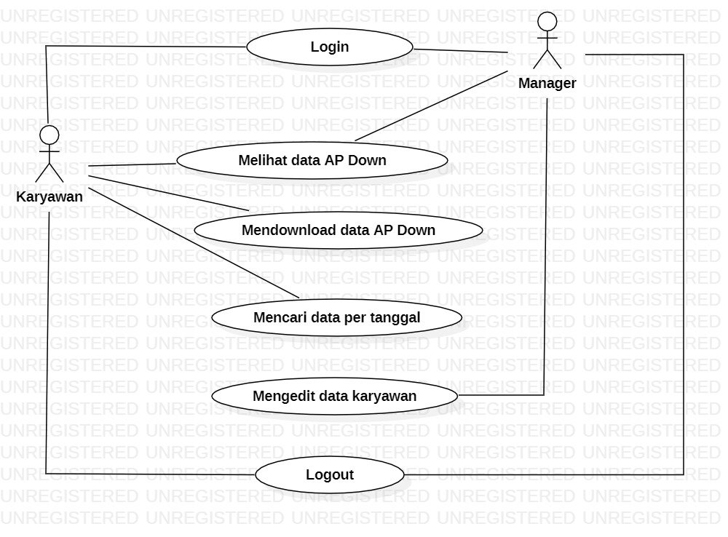

Gambar 7 Use Case Diagram

### Use Case Scenario

Berikut merupakan tabel Use Case Scenario sebagai deskripsi dari use case yang ada pada Sistem Monitoring History AP Down Telkom Regional 1.

### 4.2.1.1 Use Case Scenario Login [UCS-01]

Tabel 11 Use Case Scenario Login

|  |  |  |
| --- | --- | --- |
| Use Case Name | Login | |
| Use Case Description | Melakukan Login untuk masuk ke sistem | |
| Actor | Admin, Karyawan, Manager | |
| Precondition | Aktor telah mengakses halaman web dan belum memiliki akun pada sistem. | |
| Primary Flow of Events | User Action | System Response |
| 1. Menekan tombol Get Started pada halaman awal sistem. |  |
|  | 2.Menampilkan form login |
| 3. Mengisi form login |  |
| 4, Menekan tombol “login” |  |
|  | 5. Menyimpan data user ke database |
|  | 6. Menampilkan pesan “Login Successful” |
| Error Flow of Events | 3.1 Data yang dimasukan sudah ada pada database | |
| Alternate Flow of Events | 3.1.1 User mengganti data yang diinput | |
| Post Condition | User terdaftar kedalam sistem | |

### 4.2.1.2 Use Case Scenario Melihat Data AP Down [UCS-02]

Tabel 12 Use Case Scenario Melihat Data AP Down

|  |  |  |
| --- | --- | --- |
| Use Case Name | Melihat Data AP Down | |
| Use Case Description | Merupakan tahapan yang perlu dilakukan untuk dapat mengakses fungsi dari role karyawan. | |
| Actor | Karyawan, Manager | |
| Precondition | Sudah mengakses halaman login dan belum melakukan login sebelumnya. | |
| Primary Flow of Events | User Action | System Response |
| 1.User mengklik button login |  |
|  | 2.Sistem menampilkan halaman dashboard. |
| 3.User melihat data AP Down berdasarkan tanggal. |  |
|  |  | 4.Sistem menampilkan data AP Down |
|  |  |  |
| Error Flow of Events | * 1. User menginput informasi yang tidak sesuai   2. Pencarian gagal | |
| Alternate Flow of Events | * + 1. User menginput informasi yang sesuai     2. User melakukan pencarian data AP Down | |
| Post Condition | Sistem berhasil menampilkan data AP Down apabila user memasukkan tanggal yang diharapkan sesuai dengan yang diinginkan. | |

### 4.2.1.3 Use Case Scenario Download Data AP Down [UCS-03]

Tabel 13 Use Case Scenario Download Data AP Down

|  |  |  |
| --- | --- | --- |
| Use Case Name | Melihat Download Data AP Down | |
| Use Case Description | Merupakan proses untuk mendownload data AP Down dalam bentuk CSV | |
| Actor | Karyawan | |
| Precondition | Mengakses Sistem Monitoring AP Down | |
| Primary Flow of Events | User Action | System Response |
| 1. Masuk ke halaman dashboard |  |
|  | 1. Sistem akan menampilkan semua data AP Down yang dicari berdasarkan tanggal yang dilakukan oleh user. |
|  | 1. User menerima notifikasi untuk melakukan download data dari halaman dashboard |  |
|  |  | 1. Sistem akan menampilkan notifikasi data berhasil melakukan download data dari database. |
| Post Condition | Karyawan berhasil download data AP Down | |

### 4.2.1.4 Use Case Scenario Mengedit Data Karyawan [UCS-04]

Tabel 14 Use Case Scenario Mengedit Data Karyawan

|  |  |  |
| --- | --- | --- |
| Use Case Name | Mengedit Data Karyawan | |
| Use Case Description | Tahapan melakukan perubahan data akun karyawan yang disimpan dalam database | |
| Actor | Manager | |
| Precondition | Sudah login kedalam sistem monitoring AP Down oleh admin | |
| Primary Flow of Events | User Action |  |
| 1. Mengakses halaman dashboard |  |
|  | 1. menampilkan data karyawan yang terdaftar dalam database |
| 1. Mengedit data karyawan yang dipilih |  |
|  | 1. Menyimpan data data baru pada database |
| Post Condition | Sistem berhasil mengubah data karyawan. | |

### 4.2.1.5 Use Case Scenario Mencari Data Pertanggal[UCS-05]

Tabel 15 Use Case Scenario Mencari Data Pertanggal

|  |  |  |
| --- | --- | --- |
| Use Case Name | Mencari data pertanggal | |
| Use Case Description | Merupakan proses untuk mencari data AP Down berdasarkan tanggal dan yang sudah tersimpan di database. | |
| Actor | Karyawan | |
| Precondition | Mengakses Sistem Monitoring AP Down | |
| Primary Flow of Events | User Action | System Response |
| 1. Masuk ke halaman dashboard wifiid |  |
|  | 1. sistem akan menampilkan data yang dipilih oleh user berdasarkan tanggal |
| 1. user dapat melihat data AP Down yang sudah dipilih. |  |
| Post Condition | Admin berhasil melihat semua data yang dipilih dan ditampilkan oleh sistem berdasarkan database yang sudah tersedia. | |

## Data Requirement

Pada sub bab ini dijelaskan kebutuhan data yang dibutuhkan dalam pengembangan dan perancangan Sistem Monitoring History AP Down Wifi ID untuk Regional Operation Center Telkom Regional 1 yang dijelaskan dalam *Entity Relationship Diagram* (ERD)

### E-R Diagram

Pada gambar .. di bawah ini ditampilkan bentuk ER-Diagram yang digunakan untuk menggambarkan hubungan antar-entitas di dalam pengembangan dan perancangan sistem monitoring history AP Down Telkom Regional 1 Medan.

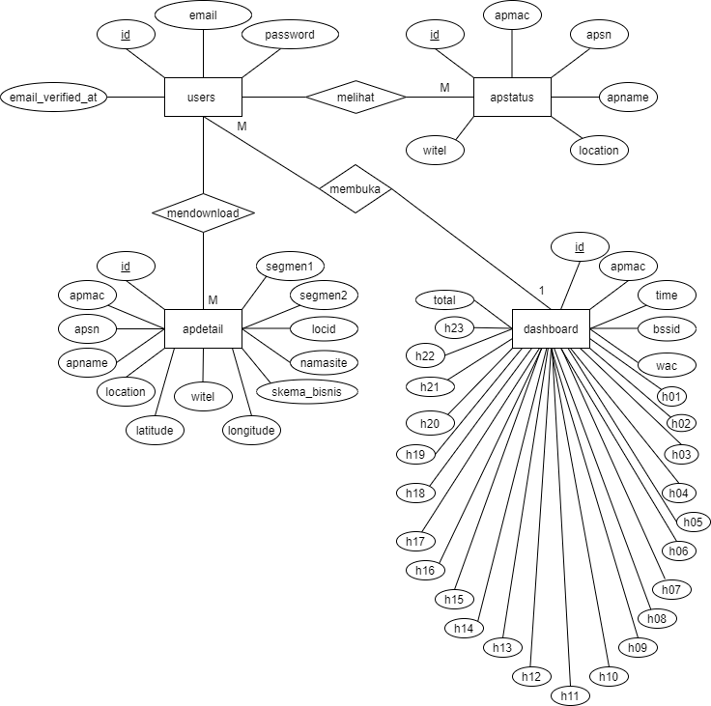

Gambar 8 E-R Diagram

## Functional Requirement

Persyaratan fungsional dari Sistem Monitoring History AP Down Wifi ID untuk Regional Operation Center Telkom Regional 1, dapat dilihat pada Tabel berikut:

Tabel 16 Functional Requirement

| **SRS-ID** | **Requirement** |
| --- | --- |
| Login | Fungsi ini akan membantu untuk proses login untuk masuk kedalam sistem monitoring History AP Down. |
| Download Data AP Down | Fungsi ini akan membantu para karyawan untuk mengunduh hasil data AP Down yang sudah di filter. |
| Edit Data Karyawan | Fungsi ini akan bertujuan untuk membantu Admin untuk melakukan perubahan data karyawan yang sudah terdaftar di dalam database. |
| Menambah Data Karyawan | Fungsi ini akan berfungsi untuk menambah data karyawan apabila ada karywan baru yang masuk kekantor Telkom Medan |
| Mencari Data Pertanggal | Fungsi ini akan bertujuan untuk membantu para karyawan untuk melakukan pencarian data AP Down yang sudah terdaftar di database. |

## Non Functional Requirement

Persyaratan non fungsional menyatakan kebutuhan apa saja yang perlu diperhatikan untuk memenuhi karakteristik dari keseluruhan operasional sistem. *Non functional requirement* sistem dapat dilihat pada Tabel berikut:

Tabel 17 Non Functional Requirement

|  |  |  |
| --- | --- | --- |
| SRS-Id | Parameter | Requirement |
| SyRS-NF-01 | Availability | Website Sistem Monitoring History AP Down dapat beroperasi 7 hari dalam seminggu dan 24 jam dalam satu hari. |
| SyRS-NF-02 | Reliability | Website Sistem Monitoring history AP Down menyediakan informasi valid dan terpercaya. |
| SyRS-NF-03 | Ergonomy | Website Sistem Manajemen Kantor dapat diakses melalui web browser, seperti Microsoft Edge, Mozilla Firefox, dan Google Chrome. |
| SyRS-NF-04 | Portability | Website Sistem Monitoring History AP Down dapat dioperasikan pada devices dengan sistem operasi Windows, Linux dan MacOS |

## Design Constraint

Pada subbab ini dijelaskan desain batasan dalam perancangan dan pengembangan Sistem Monitoring History AP Down Wifi ID untuk Regional Operation Center Telkom Regional

## 4.6.1 Software Language

Bahasa pemrograman yang digunakan adalah sebagai berikut:

1. PHP dan Javascript sebagai bahasa pengembangan aplikasi
2. HTML sebagai pendefinisian struktur sistem
3. CSS untuk menangani tampilan sistem
4. MySQL untuk menangani interaksi dengan basis data
5. FileZilla untuk membantu untuk mendapatkan data apstatus dan apdetail
6. FileZilla dapat membantu mendapatkan data yang update setiap 15 menit sekali.
7. Javascript untuk menangani behaviour aplikasi

## 4.6.2 Development Tools

Alat pengembangan yang digunakan adalah sebagai berikut Framework Laravel sebagai *frontend* dan *backend* dari sistem, dan dibantu oleh sebuah FTP Client yaitu FileZilla untuk memperoleh data realtime untuk dimasukkan kedalam sebuah database.

# Design Description

Pada bab ini akan menjelaskan tentang design untuk database yang dimiliki oleh Sistem Monitoring History AP Down Wifi ID untuk Regional Operation Center Telkom Regional

## Data Description

Pada sub bagian ini pula akan dijelaskan mengenai data yang dimiliki oleh database sistem monitoring history AP Down pada Telkom Regional 1 Medan.

### Domain/Type Definition

Nama domain atau tipe terdefinisi yang terdapat pada Aptikad dapat dilihat pada Tabel 8 Tipe Domain Data dibawah ini.

Tabel 18 Domain/Type Definition

| **Domain name** | **Power Designer Type** |
| --- | --- |
| id_apdetail | int |
| apmac | varchar(255) |
| apsn | varchar(255) |
| aptype | varchar(255) |
| apname | varchar(255) |
| location | varchar(255) |
| regional | int |
| witel | varchar(255) |
| segmen 1 | varchar(255) |
| segmen 2 | varchar(255) |
| locid | varchar(255) |
| namasite | varchar(255) |
| skemabisnis | varchar(255) |
| latitude | varchar(255) |
| longitude | varchar(255) |
| id_apstatus | int |
| apmac | varchar(255) |
| apsn | varchar(255) |
| aptype | varchar(255) |
| apname | varchar(255) |
| location | varchar(255) |
| witel | varchar(255) |
| id_user | int |
| email | varchar(255) |
| password | varchar(255) |
| id_dashboard | int |
| apmac | varchar(255) |
| time | date |
| bssid | varchar(255) |
| wac | varchar(255) |
| h00 | int |
| h01 | int |
| h02 | int |
| h03 | int |
| h04 | int |
| h05 | int |
| h06 | int |
| h07 | int |
| h08 | int |
| h09 | int |
| h10 | int |
| h11 | int |
| h12 | int |
| h13 | int |
| h14 | int |
| h15 | int |
| h16 | int |
| h17 | int |
| h18 | int |
| h19 | int |
| h20 | int |
| h21 | int |
| h22 | int |
| h23 | int |
| total | int |

### Conceptual Data Model

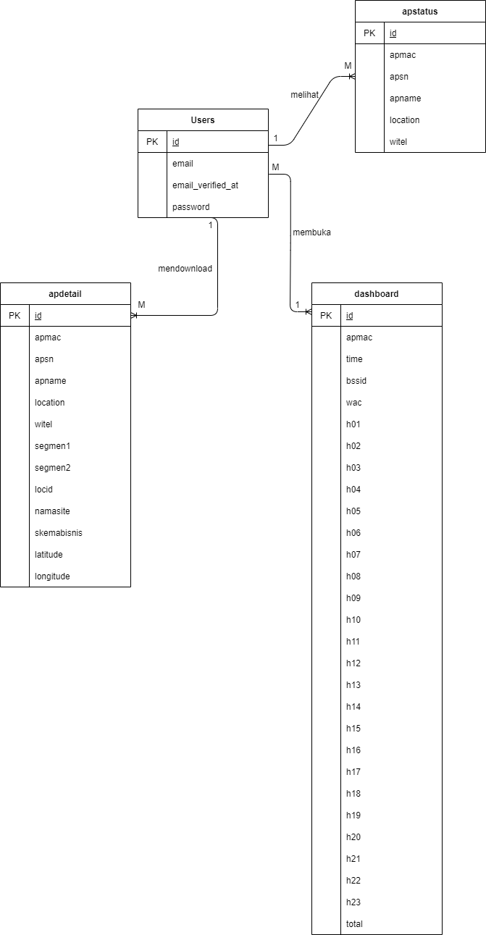

Gambar 9 Conceptual Data Model

### Physical Data Model

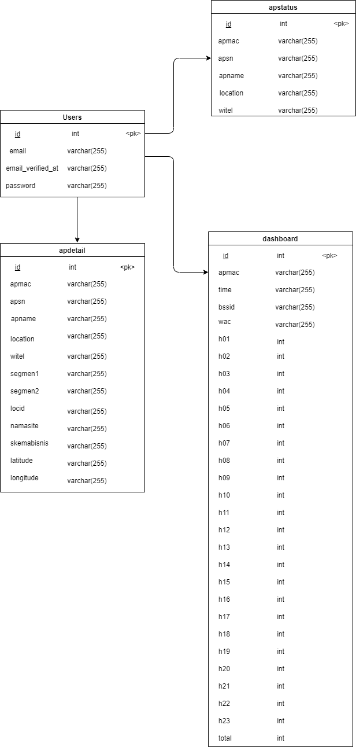

Gambar 10 Physical Data Model

### Tables

Deskripsi dari tabel-tabel yang ada pada basis data dapat dilihat pada Tabel berikut:

Tabel 19 Deskripsi Tabel pada basis data

| ***Nama Tabel*** | ***Primary key*** | ***Deskripsi isi*** |
| --- | --- | --- |
| user | id | Tabel yang berguna untuk menyimpan informasi akun yang dimiliki oleh user. |
| apdetail | id | Tabel yang berguna untuk menyimpan informasi setiap apdetail dari setiap regional |
| apstatus | id | Tabel yang berguna untuk menyimpan informasi yang berkaitan dengan setiap data AP yang sedang ON |
| dashboard | id | Tabel yang menyimpan informasi untuk menyiapkan tabel update untuk menyiapkan data untuk dihari selanjutnya. |

# Detail Design Description

Pada bagian ini akan dijelaskan mengenai deskripsi rinci dari data yaitu tabel dan fungsi yang ada pada sistem yang dibangun.

## Table Structure

Pada bagian ini akan dijelaskan tentang deskripsi rinci dari masing-masing tabel yang digunakan pada sistem.

### Tabel user

Identifikasi/Nama : user

Deskripsi Isi :id, password, email, email_verified_at.

Jenis : tabel data induk

Primary Key : id

Detail Description : berelasi dengan tabel apstatus, detail dan dashboard

Tabel 20 Struktur Tabel Users

|  |  |  |  |  |  |
| --- | --- | --- | --- | --- | --- |
| **Id Field** | **Description** | **Data Type And length** | **Is Nullable** | **Default** | **Description** |
| id | merupakan identifier dari data user yang digunakan sebagai foreign key jika berelasi dengan tabel lain | bigint | NO |  | primary key |
| password | berisi password akun yang dimiliki user | varchar(255) | NO |  |  |
| email | berisi email dari user | varchar(255) | NO |  | unique key |
| email_verified_at | berisi mengenai kapan email tersebut diverifikasi | datetime | YES |  |  |

SQL yang dimiliki oleh tabel diatas :

CREATE TABLE `user` (

`id` bigint unsigned NOT NULL AUTO_INCREMENT,

`username` varchar(255) COLLATE utf8mb4_unicode_ci NOT NULL,

`password` varchar(255) COLLATE utf8mb4_unicode_ci NOT NULL,

`email` varchar(255) COLLATE utf8mb4_unicode_ci NOT NULL,

`email_verified_at` datetime DEFAULT NULL,

PRIMARY KEY (`id`)

);

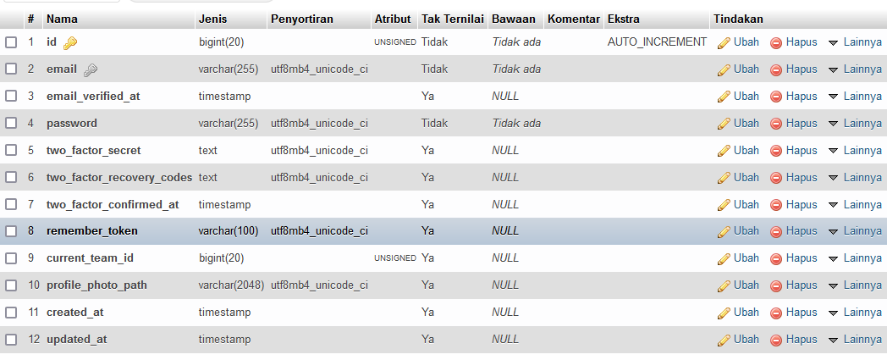

Gambar 11 Database User

### Tabel <apstatus>

Identifikasi/Nama : apstatus

Deskripsi Isi :id, apmac, apsn, aptype, apname, location, witel.

Jenis : tabel data induk

Primary Key : id

Detail Description : berelasi dengan tabel apstatus, detail dan dashboard

Tabel 21 Struktur Tabel Apstatus

|  |  |  |  |  |  |
| --- | --- | --- | --- | --- | --- |
| **Id Field** | **Description** | **Data Type And length** | **Is Nullable** | **Default** | **Description** |
| id | merupakan identifier dari data user yang digunakan sebagai foreign key jika berelasi dengan tabel lain | bigint | NO |  | primary key |
| apmac | berisi sebuah mac address dari sebuah AP | varchar(255) | NO |  | unique key |
| apsn | berisi sebuah alamat apsn dari sebuah AP | varchar(255) | NO |  |  |
| apname | berisi mengenai dari nama AP wifi | varchar(255) | YES |  |  |
| location | berisi mengenai alamat dimana dipasang sebuah AP. | varchar(255) | YES |  |  |
| witel | berisi mengenai wilayah lokasi dari AP yang sudah dipasang | varchar(255) | YES |  |  |

SQL yang dimiliki oleh tabel diatas :

CREATE TABLE `apstatus` (

`id` bigint unsigned NOT NULL AUTO_INCREMENT,

`apmac` varchar(255) COLLATE utf8mb4_unicode_ci NOT NULL,

`apsn` varchar(255) COLLATE utf8mb4_unicode_ci NOT NULL,

`apname` varchar(255) COLLATE utf8mb4_unicode_ci NOT NULL,

`location` varchar(255) COLLATE utf8mb4_unicode_ci NOT NULL,

`witel` varchar(255) COLLATE utf8mb4_unicode_ci NOT NULL,

`email_verified_at` datetime DEFAULT NULL,

PRIMARY KEY (`id`)

);

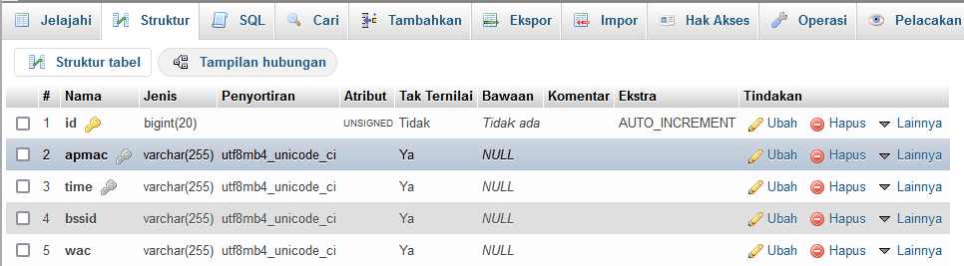

Gambar 12 Database Apstatus

### Tabel <apdetail>

Identifikasi/Nama : apdetail

Deskripsi Isi :id, apmac, apsn, aptype, apname, location, witel, segmen1, segmen2, locid, namasite, skemabisnis, latitude, longitude.

Jenis : tabel data induk

Primary Key : id

Detail Description : berelasi dengan tabel apstatus, detail dan dashboard

Tabel 22 Struktur Tabel Apdetail

|  |  |  |  |  |  |
| --- | --- | --- | --- | --- | --- |
| **Id Field** | **Description** | **Data Type And length** | **Is Nullable** | **Default** | **Description** |
| id | merupakan identifier dari data user yang digunakan sebagai foreign key jika berelasi dengan tabel lain | bigint | NO |  | primary key |
| apmac | berisi sebuah mac address dari sebuah AP | varchar(255) | NO |  | unique key |
| apsn | berisi sebuah alamat apsn dari sebuah AP | varchar(255) | NO |  |  |
| apname | berisi mengenai dari nama AP wifi | varchar(255) | YES |  |  |
| location | berisi mengenai alamat dimana dipasang sebuah AP. | varchar(255) | YES |  |  |
| witel | berisi mengenai wilayah lokasi dari AP yang sudah dipasang | varchar(255) | YES |  |  |
| segmen1 | berisi tentang mengenai dimana AP itu dipasang misalnya di sebuah instansi | varchar(255) | YES |  |  |
| segmen2 | berisi tentang mengenai dimana AP itu dipasang misalnya di sebuah instansi | varchar(255) | YES |  |  |
| locid | berisi sebuah id lokasi dimana dipasang sebuah AP | varchar(255) | YES |  |  |
| namasite | berisi tentang dengan nama site. | varchar(255) | YES |  |  |
| skemabisnis | berisi dengan deskripsi sekemabisnis yang digunakan dalam pemasangan sebuah AP | varchar(255) | YES |  |  |
| latitude | yang berisi tentang garis yang menentukan jarak di sebelah utara atau selatan Khatulistiwa | varchar(255) | YES |  |  |
| longitude | berisi garis yang membentang dari utara ke selatan. | varchar(255) | YES |  |  |

SQL yang dimiliki oleh table diatas :

CREATE TABLE `apdetail` (

`id` bigint unsigned NOT NULL AUTO_INCREMENT,

`apmac` varchar(255) COLLATE utf8mb4_unicode_ci NOT NULL,

`apsn` varchar(255) COLLATE utf8mb4_unicode_ci NOT NULL,

`apname` varchar(255) COLLATE utf8mb4_unicode_ci NOT NULL,

`location` varchar(255) COLLATE utf8mb4_unicode_ci NOT NULL,

`witel` varchar(255) COLLATE utf8mb4_unicode_ci NOT NULL,

`segmen1` varchar(255) COLLATE utf8mb4_unicode_ci NOT NULL,

`segmen2` varchar(255) COLLATE utf8mb4_unicode_ci NOT NULL,

`locid` varchar(255) COLLATE utf8mb4_unicode_ci NOT NULL,

`namasite` varchar(255) COLLATE utf8mb4_unicode_ci NOT NULL,

`skemabisnis` varchar(255) COLLATE utf8mb4_unicode_ci NOT NULL,

`latitude` varchar(255) COLLATE utf8mb4_unicode_ci NOT NULL,

`longitude` varchar(255) COLLATE utf8mb4_unicode_ci NOT NULL,

PRIMARY KEY (`id`)

);

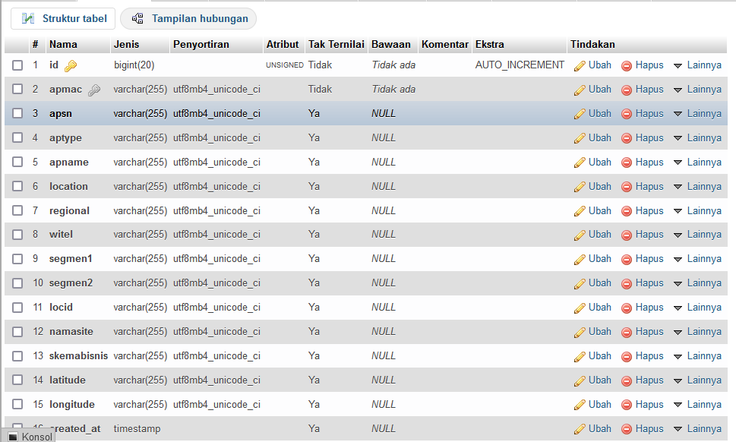

Gambar 13 Database Apdetail

### Tabel <dashboard>

Identifikasi/Nama : dashboard

Deskripsi Isi :id, apmac, time, bssid, wac, h00, h01, h02, h03, h03, h04, h05, h06, h07, h08, h09, h10, h11, h12, h13, h14, h15, h16, h17, h18, h19, h20, h21, h22, h23, total.

Jenis : tabel data induk

Primary Key : id

Detail Description : berelasi dengan tabel apstatus, detail dan dashboard

Tabel 23 Struktur Tabel Dashboard

|  |  |  |  |  |  |
| --- | --- | --- | --- | --- | --- |
| **Id Field** | **Description** | **Data Type And length** | **Is Nullable** | **Default** | **Description** |
| id | merupakan identifier dari data user yang digunakan sebagai foreign key jika berelasi dengan tabel lain | bigint | NO |  | primary key |
| apmac | berisi sebuah mac address dari sebuah AP | varchar(255) | NO |  | unique key |
| time | berisi sebuah alamat apsn dari sebuah AP | varchar(255) | NO |  |  |
| bssid | berisi mengenai dari nama AP wifi | varchar(255) | YES |  |  |
| wac | berisi mengenai alamat dimana dipasang sebuah AP. | varchar(255) | YES |  |  |
| h01 | berisi data update data AP setiap jam nya. | INT | YES |  |  |
| h02 | berisi data update data AP setiap jam nya. | INT | YES |  |  |
| h03 | berisi data update data AP setiap jam nya. | INT | YES |  |  |
| h04 | berisi data update data AP setiap jam nya. | INT | YES |  |  |
| h05 | berisi data update data AP setiap jam nya. | INT | YES |  |  |
| h06 | berisi data update data AP setiap jam nya. | INT | YES |  |  |
| h07 | berisi data update data AP setiap jam nya. | INT | YES |  |  |
| h08 | berisi data update data AP setiap jam nya. | INT | YES |  |  |
| h09 | berisi data update data AP setiap jam nya. | INT | YES |  |  |
| h10 | berisi data update data AP setiap jam nya. | INT | YES |  |  |
| h11 | berisi data update data AP setiap jam nya. | INT | YES |  |  |
| h12 | berisi data update data AP setiap jam nya. | INT | YES |  |  |
| h13 | berisi data update data AP setiap jam nya. | INT | YES |  |  |
| h14 | berisi data update data AP setiap jam nya. | INT | YES |  |  |
| h15 | berisi data update data AP setiap jam nya. | INT | YES |  |  |
| h16 | berisi data update data AP setiap jam nya. | INT | YES |  |  |
| h17 | berisi data update data AP setiap jam nya. | INT | YES |  |  |
| h18 | berisi data update data AP setiap jam nya. | INT | YES |  |  |
| h19 | berisi data update data AP setiap jam nya. | INT | YES |  |  |
| h20 | berisi data update data AP setiap jam nya. | INT | YES |  |  |
| h21 | berisi data update data AP setiap jam nya. | INT | YES |  |  |
| h22 | berisi data update data AP setiap jam nya. | INT | YES |  |  |
| h23 | berisi data update data AP setiap jam nya. | INT | YES |  |  |
| total | berisi data update data AP setiap jam nya. | INT | YES |  |  |

SQL yang dimiliki oleh table diatas :

CREATE TABLE `dashboard` (

`id` bigint unsigned NOT NULL AUTO_INCREMENT,

`apmac` varchar(255) COLLATE utf8mb4_unicode_ci NOT NULL,

`time` varchar(255) COLLATE utf8mb4_unicode_ci NOT NULL,

`bssid` varchar(255) COLLATE utf8mb4_unicode_ci NOT NULL,

`wac` varchar(255) COLLATE utf8mb4_unicode_ci NOT NULL,

‘h00` int COLLATE utf8mb4_unicode_ci NOT NULL,

‘h01` int COLLATE utf8mb4_unicode_ci NOT NULL,

‘h02` int COLLATE utf8mb4_unicode_ci NOT NULL,

‘h03` int COLLATE utf8mb4_unicode_ci NOT NULL,

‘h04` int COLLATE utf8mb4_unicode_ci NOT NULL,

‘h05` int COLLATE utf8mb4_unicode_ci NOT NULL,

‘h06` int COLLATE utf8mb4_unicode_ci NOT NULL,

‘h07` int COLLATE utf8mb4_unicode_ci NOT NULL,

‘h08` int COLLATE utf8mb4_unicode_ci NOT NULL,

‘h09` int COLLATE utf8mb4_unicode_ci NOT NULL,

‘h10` int COLLATE utf8mb4_unicode_ci NOT NULL,

‘h11` int COLLATE utf8mb4_unicode_ci NOT NULL,

‘h12` int COLLATE utf8mb4_unicode_ci NOT NULL,

‘h13` int COLLATE utf8mb4_unicode_ci NOT NULL,

‘h14` int COLLATE utf8mb4_unicode_ci NOT NULL,

‘h15` int COLLATE utf8mb4_unicode_ci NOT NULL,

‘h16` int COLLATE utf8mb4_unicode_ci NOT NULL,

‘h17` int COLLATE utf8mb4_unicode_ci NOT NULL,

‘h18` int COLLATE utf8mb4_unicode_ci NOT NULL,

‘h19` int COLLATE utf8mb4_unicode_ci NOT NULL,

‘h20` int COLLATE utf8mb4_unicode_ci NOT NULL,

‘h21` int COLLATE utf8mb4_unicode_ci NOT NULL,

‘h22` int COLLATE utf8mb4_unicode_ci NOT NULL,

‘h23` int COLLATE utf8mb4_unicode_ci NOT NULL,

‘total` int COLLATE utf8mb4_unicode_ci NOT NULL,

PRIMARY KEY (`id`)

);

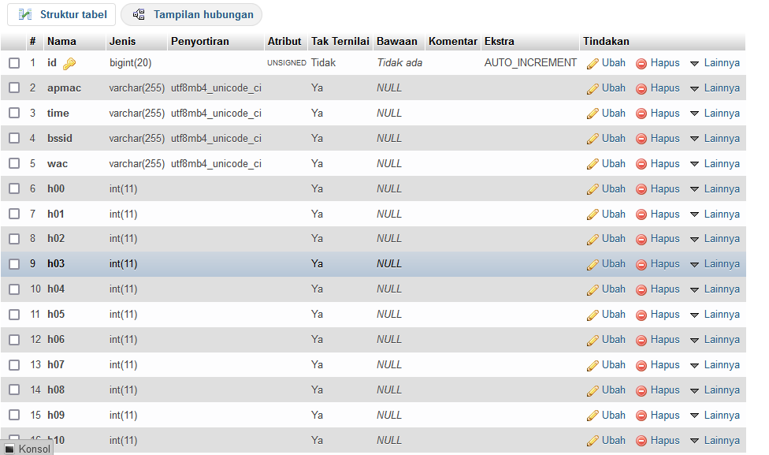

Gambar 14 Database Dashboard

## Class Diagram

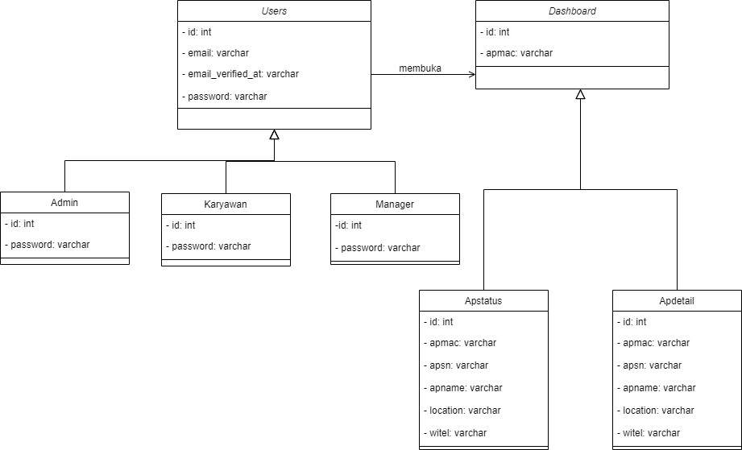

Gambar 15 Class Diagram

## Sequence Diagram

Pada sub bab ini akan dijelaskan *Sequence Diagram* sistem monitoring history AP Down di Telkom Regional 1 Medan.

### *Sequence Diagram Login*

Pada *Sequence Diagram* ini dijelaskan alur buat *Login* di aplikasi. *Sequence diagram Buat Login* digambarkan pada Gambar 22 Sequence Diagram Buat Request berikut ini.

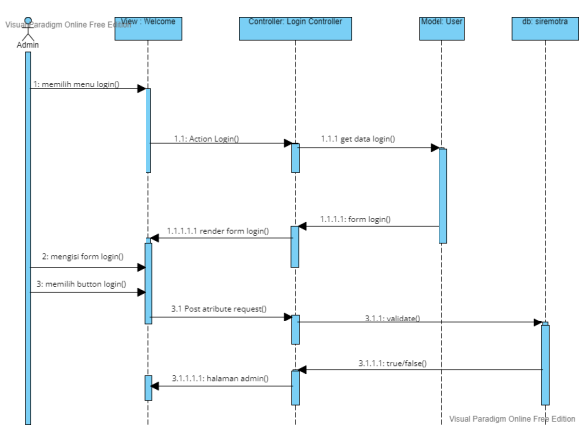

Gambar 16 Sequence Diagram Login

* + - 1. **Query Specification (jika ada)**

Tidak ada

### 6.3.1.2 Error Message

*Error message* yang terjadi dalam proses Buat *Request* dapat dilihat pada Tabel 20 Error Message Buat Request berikut ini.

Tabel 24 Error Message Login

|  |  |  |
| --- | --- | --- |
| 1. | Semua field tidak diisi oleh user, sementara user memilih tombol Register | Akan muncul error message yang  mengatakan “Please fill out this field” |
| 2. | Field Email tidak diisi, sementara user memilih tombol Register | Akan muncul error message yang  mengatakan “Please fill out this field” |
| 3. | Field Email Address tidak  mengandung karakter “@” | Akan muncul error message yang mengatakan “Please include an ‘@’ in the email address” |
| 4. | Pada Field Email Address tidak terdapat karakter  setelah karakter ‘@’ | Akan muncul error message yang mengatakan “Please enter a part of following  ‘@’ |
| 5.. | Field Password tidak diisi, sementara user memilih tombol Register | Akan muncul error message yang  mengatakan “Please fill out this field” |

### 6.3.2.3 Algorithm

Adapun algoritma yang terdapat dalam Fungsi Login dapat dilihat sebagai berikut.

#### Id. Proses : FS-02 Objek terkait : Login Event : click

|  |
| --- |
| **Initial State (IS)**:  Tabel t_user sudah dibuat strukturnya dan telah memiliki beberapa row |
| **Final State (FS)**:  User berhasil login dan masuk ke tampilan awal sistem |
| **Spesifikasi Proses/algoritma**:  1. IF user lupa password, maka user mengklik “Forgot Your Password?” dan mengisi form edit password ELSE  User memasukkan e-mail address dan password kemudian menekan tombol “Login” 2. Cek apakah data yang dimasukkan sudah sesuai  IF sudah sesuai maka halaman awal sistem akan ditampilkan  ELSE  Jika belum sesuai, maka pesan kesalahan akan muncul sesuai layar 002 |

### 6.3.2.4 Spesifikasi Report

Tidak ada

### 6.3.2.5 Detail Screen Layout



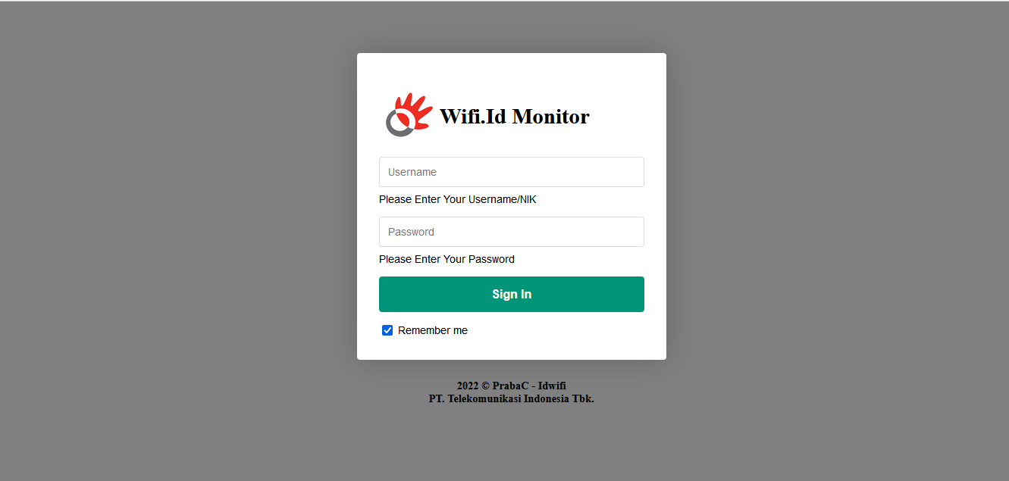

Gambar 17 Detail Screen Layout Login

### 6.3.2.6 Object Specification

Spesifikasi objek dari fungsi Login dapat dilihat pada tabel di bawah ini

Tabel 25 Object Specification Login

|  |  |  |
| --- | --- | --- |
| **ID_Objek** | **Jenis** | **Keterangan** |
| Email | *Text Field* | Text Field menerima masukan user berupa E-Mail |
| Password | *Text Field* | Text Field menerima masukan user berupa Password. |
| Remember Me | *Checkbox* | Checkbox digunakan untuk mengingatkan user kembali ketika ingin mengakses halaman login sehingga tidak lagi harus memasukkan e-mail address dan password. |
| Login | *Button* | Jika di klik, maka akan melakukan validasi kesesuaian antara nilai yang dimasukkan oleh user dengan data yang tersimpan. |

### *Sequence Download Data AP Down*

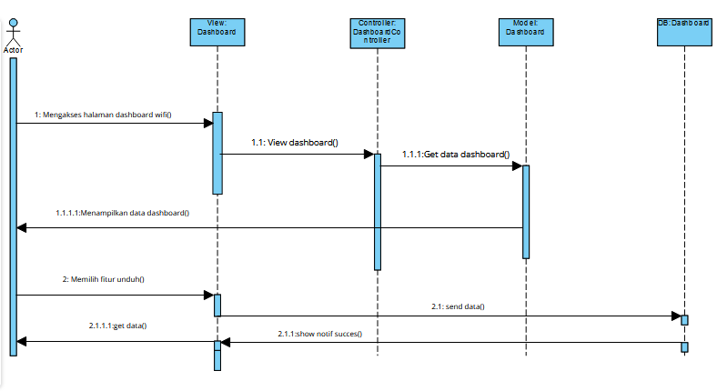

Gambar 18 Sequence Diagram Download Data AP Down

**6.3.2.1 Query Specification**

Tidak ada.

**6.3.2.2 Error Message**

Tabel 26 Error Message Download Data AP Down

|  |  |  |
| --- | --- | --- |
| No. | Keterangan | Pesan Error yang Disampaikan |
| 1. | Data AP yang di download tidak bisa di unduh | Akan muncul error message yang mengatakan  “file can’t be download” |

##### **6.3.2.3 Algorithm**

Adapun algoritma yang terdapat dalam Fungsi Pemesanan Mobil dapat dilihat sebagai berikut.

#### Id. Proses : FS-03

#### Objek terkait : Download Data AP Down

#### Event : click

|  |
| --- |
| **Initial State (IS)**:  Tabel t_dashboard sudah dibuat strukturnya dan telah memiliki beberapa row |
| **Final State (FS)**:  User berhasil login dan masuk halam dashboard wifiid |
| **Spesifikasi Proses/algoritma**:   1. cek apakah data yang dimasukkan untuk melakukan download data AP Down sudah sesuai 2. IF sudah sesuai, Proses download data AP Down pada tabel t_dashboard   ELSE  jika belum sesuai, tampilkan pesan kesalahan sesuai layar 003. |

##### **6.3.2.4 Specification Report**

##### Tidak ada.

##### **6.3.2.5 Detail Screen Layout**

##### Pada sub bab ini akan ditampilkan halaman Download history AP Down dapat dilihat pada Gambar .

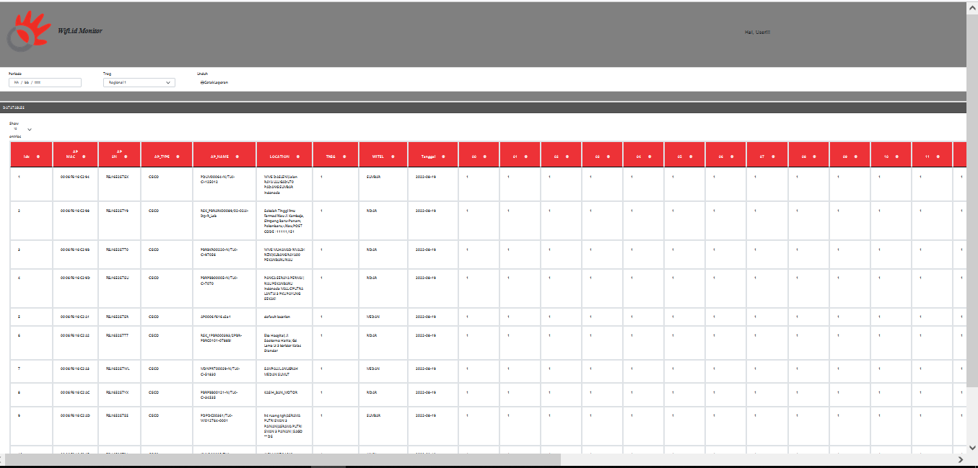

Gambar 19 Detail Screen Layout Download Data AP Down

### *Sequence Diagram Mencari Data Pertanggal*

Pada *Sequence Diagram* ini dijelaskan alur buat *Mencari Data Pertanggal* di aplikasi. *Sequence diagram Mencari Data Pertanggal* digambarkan pada Gambar .. Sequence Diagram *Mencari Data Pertanggal* berikut ini.

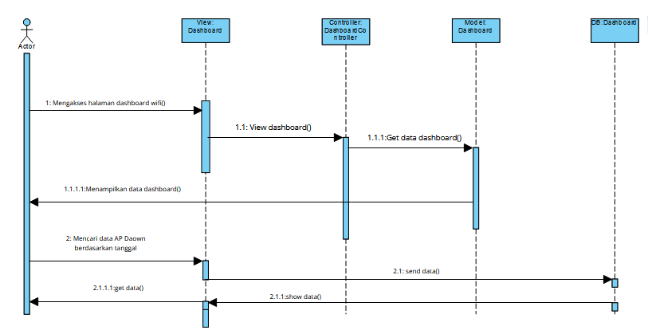

Gambar 20 Sequence Diagram Mencari Data per tanggal

##### **6.3.3.1 Query Specification**

##### Tidak ada.

##### **6.3.3.2 Error Message**

Error Message pada Fungsi Mencari Data per tanggal yang akan muncul dapat dilihat pada tabel di bawah ini.

Tabel 27 Error Message Mencari Data per tanggal

|  |  |  |
| --- | --- | --- |
| **No.** | **Keterangan** | **Pesan Error yang disampaikan** |
| 1. | Data yang di cari pada di tanggal berikutnya yang dimana data belum tersimpan sama sekali | Akan muncul error message yang mengatakan  “Data Not Found” |

##### **6.3.3.3 Algorithm**

##### Adapun algoritma yang terdapat dalam Mencari Data per tanggal dapat dilihat sebagai berikut.

#### Id. Proses : FS-04

#### Objek terkait : Mencari Data Per tanggal

#### Event : click

##### 

##### 

|  |
| --- |
| **Initial State (IS):** **Tabel t_dashboard sudah dibuat strukturnya** |
| **Final State (FS):** **Menghasilkan tabel t_dashboard yang telah ditambahkan dalam satu record** **Spesifikasi Proses/algoritma**:   1. cek apakah data yang dicari sesuai dengan yang diharapkan 2. IF sudah sesuai, Proses pencarian pada tabel t_dashboard   ELSE  jika belum sesuai, tampilkan pesan kesalahan sesuai layar 004. |

##### **6.3.3.4 Specification Report**

Tidak ada

##### **6.3.3.5 Detail Screen Layout**

##### Pada sub bab ini akan ditampilkan halaman Untuk mencari data berdasarkan tanggal yang sudah ditentukan dapat dilihat pada gambar berikut

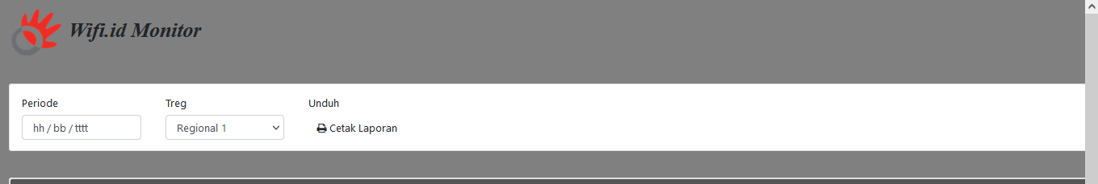

Gambar 21 Detail Screen Layout Mencari Data per tanggal

##### **6.3.3.6 Object Specification**

##### Tidak ada

##### 

### *Sequence Diagram Edit dan Tambah Data Karyawan*

Pada *Sequence Diagram* ini dijelaskan alur buat *Edit dan Tambah data Karyawan* di aplikasi. *Sequence diagram Mencari Data Pertanggal* digambarkan pada Gambar .. Sequence Diagram *Edit dan Tambah Data Karyawan* berikut ini.

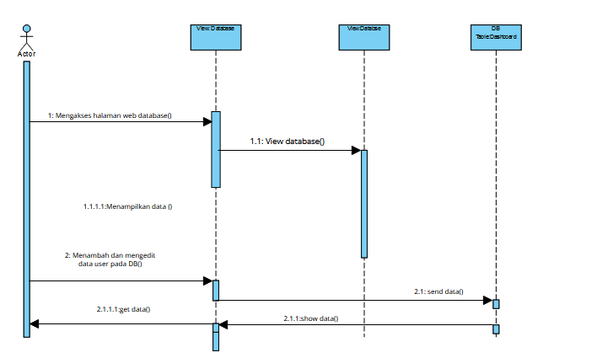

Gambar 22 Sequence Diagram Edit dan Tambah Data Karyawan

**6.3.4.1 Query Specification**

Tidak ada.

##### **6.3.4.2 Error Message**

Error Message pada Fungsi untuk edit dan menambah data karyawan yang akan muncul dapat dilihat pada tabel di bawah ini.

Tabel 28 Error Message Edit dan Tambah Data Karyawan

|  |  |  |
| --- | --- | --- |
| **No.** | **Keterangan** | **Pesan Error yang disampaikan** |
| 1. | data yang dimasukkan seperti email dan password tidak sesuai dengan tipe data yang diinginkan. | data not match |
| 2. | field email dan password tidak diisi | Akan muncul error message yang mengatakan  “Please fill out this field” |

##### **6.3.4.3 Algorithm**

Adapun algoritma yang terdapat dalam Fungsi Edit dan Tambah data karyawan dapat dilihat sebagai berikut.

#### Id. Proses : FS-04-01

#### Objek terkait : Edit and Add

#### Event : click

|  |
| --- |
| **Initial State (IS)**:  Tabel t_users sudah dibuat strukturnya dan telah terdapat beberapa row |
| **Final State (FS)**:  Menghasilkan tabel t_users yang telah diubah dalam satu record  **Spesifikasi Proses/algoritma**:   1. Cek apakah user yang terautentikasi sesuai dengan nama user yang terdapat pada data mobil yang akan diedit.   1.1 Jika sesuai maka  Cek apakah data yang dimasukkan sudah sesuai  1.1.1 IF sudah sesuai, update data pengaduan tabel t_users 1.1.2 ELSE  Jika belum sesuai, tampilkan pesan kesalahan sesuai layar 004  1.2 Jika tidak sesuai maka tampilkan kembali ke halaman users. |

**6.3.4.4 Specification Report**

Tidak ada

##### **6.3.4.5 Detail Screen Layout**

Pada sub bab ini akan ditampilkan halaman untuk melakukan Edit dan Tambah data karyawan dapat dilihat pada gambar berikut.

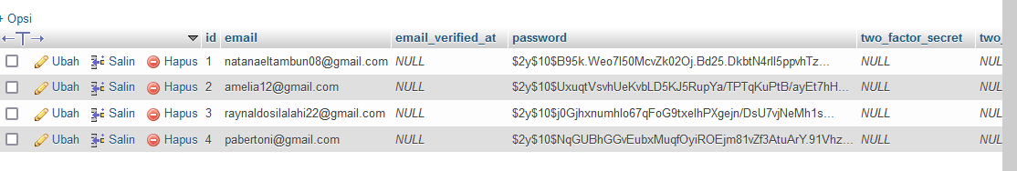

Gambar 23 Detail Screen Layout Edit dan Tambah Data Karyawan

**6.3.4.6 Object Specification**

Tidak Ada

## Physical File

Pada subbab physical file dijelaskan dekomposisi fisik dari modul yang berisi struktur direktori dan pengumpulan fungsi menjadi file. Berikut akan diuraikan nama direktori serta nama file dari fungsi yang ada di kebutuhan fungsional.

Tabel 29 Physical File

| **Nama Direktori** | **Nama File** | **Nama Modul** | **Nama Fungsi di Functional Requirement** | **Keterangan** |
| --- | --- | --- | --- | --- |
| ...History\app\  Http\Controllers\ Auth | LoginContro ller.php | - | Login | Fungsi ini digunakan untuk login ke sistem. |
| ...History\app\ Http\Controllers\  Dashboard\Dashboard | DashboardController.php | - | Mencari data pertanggal | Fungsi ini digunakan untuk mencari data berdasarkan tanggal yang dipilih |
| ...History\app\ Http\Controllers\  Dashboard\Dashboard | DashboardController.php | - | Download Data AP Down | Fungsi ini digunakan untuk mendownload data AP Down yang sudah disimpan dalam database |
| ..History\app\ Http\Controllers\  Dashboard\Dashboard | DashboardController.php | - | Monitoring AP Down | Fungsi ini digunakan untuk menampilkan semua data yang sudah di filter dengan menggunakan logika Vlookup. |
| ..History\app\Console\Commands | apdetailCommands.php | Console Log apdetail.csv | - | Fungsi ini digunakan untuk membantu untuk mendownload data dari sebuah FTP dalam bentuk CSV yaitu setiap 15 menit sekali. |
| ..History\app\Console\Commands | apstatusCommands.php | Console Log apstatus.csv | - | Fungsi ini digunakan untuk membantu untuk mendownload data dari sebuah FTP dalam bentuk CSV yaitu setiap jam 18.00. |
| ..History\app\Console\Commands | DailyCommands.ph | Console Log Daily Commands | - | FUngsi ini digunakan untuk membantu untuk menyediakan sebuah tabel kosong untuk menempatkan data AP Down yang akan dimonitoring setiap jamnya. |

## Traceability

Pada bab ini dijelaskan penyimpanan data yang digunakan pada sistem dan keterkaitannya dengan ER.

### Data

### Pada bagian ini dijelaskan traceability dari tabel web yang dirancang terhadap Entity Class dan ER. Traceability ditampilkan pada tabel berikut ini

Tabel 30 Traceability Tabel Sistem terhadap Entity Class dan ER

| ***Nama Tabel*** | ***Primary key*** | ***Entity Class*** | ***ER*** | ***Deskripsi isi*** |
| --- | --- | --- | --- | --- |
| t_users | id_user | user | User | Berelasi dengan tabel  dashboard, apdetail dan apstatus. |
| t_dashboard | id_dashboard | dashboard | Dashboard | Berelasi dengan tabel user, apdetail dan apstatus |
| t_apdetail | id_apdetail | apdetail | APDetail | Berelasi dengan tabel apstatus. |
| t_apstatus | id_apstatus | apstatus | APStatus | Berelasi dengan tabel apdetail dan dashboard |

### Requirements

Daftar traceability functional ditampilkan pada tabel berikut ini. Pada sistem terdapat beberapa fungsi utama, yakni sebagai berikut.

Tabel 31 Traceability Functional

| **SRS-ID** | **Nama Method** | **Keterangan** |
| --- | --- | --- |
| SyRS-FR-01 | Login | User yaitu admin, karyawan ke sistem dengan memasukkan email address dan password. |
| SyRS-FR-02 | Download Data AP Down | User yaitu karyawan dapat melakukan download data pada halaman dashboard untuk download data AP Down |
| SyRS-FR-03 | Mencari data pertanggal | User yaitu karyawan dapat melakukan pencarian data AP yang sedang Down dengan menggunakan fitur search tanggal. |
| SyRS-FR-04 | Edit data karyawan | User yaitu dapat melakukan edit data karyawan dengan menggunakan langsung dari media DB yang sudah disediakan |
| SyRS-FR-05 | Add data Karyawan | User yaitu dapat melakukan tambah data karyawan dengan menggunakan langsung dari media DB yang sudah disediakan |

# Testing

Pada bab ini dijelaskan mengenai langkah yang akan dilakukan dalam proses Pengembangan website Sistem Monitoring History AP Down pada Telkom Regional 1 Medan, yaitu berupa tahap persiapan serta mengenai hal-hal yang dibutuhkan selama proses instalasi dan pelaksanaannya.

## Test Preparation

Pada bagian ini dituliskan nama *file* dan lokasinya, yang merupakan komponen pengembangan *Software* yang mencakup *source code,* dokumentasi dan *file* lainnya yang berhubungan dengan pengembangan sistem.

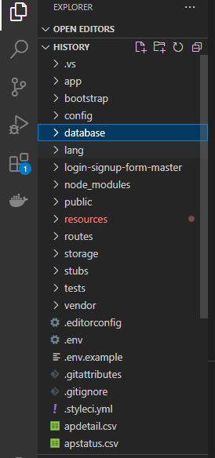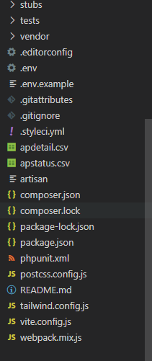

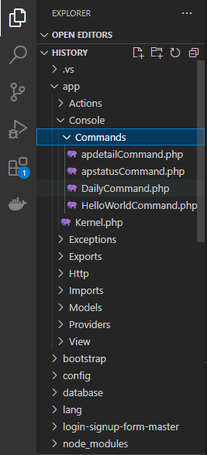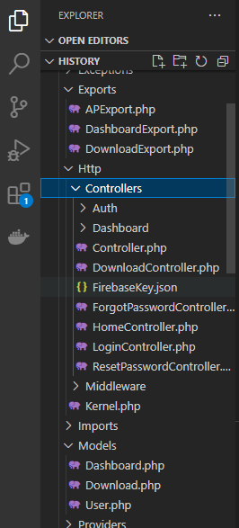

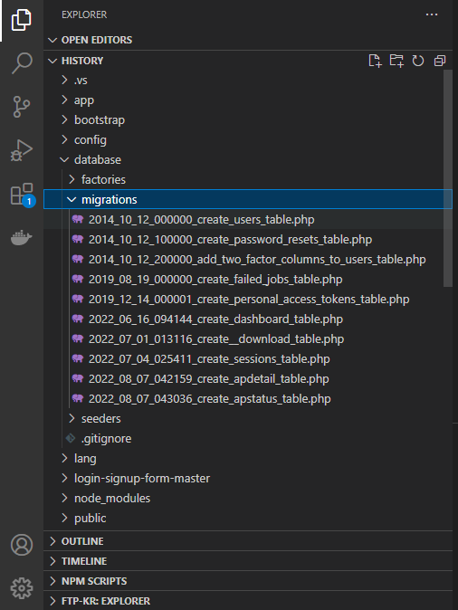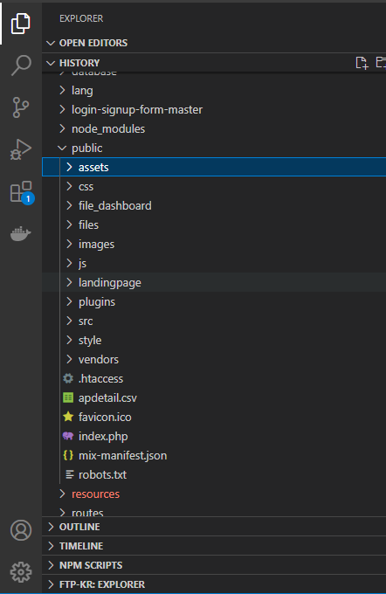

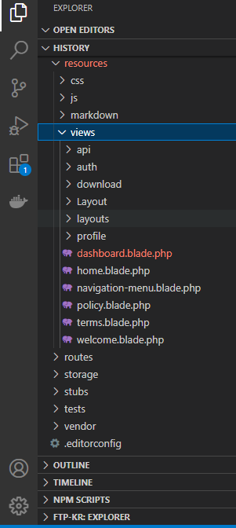

### Procedural Preparation

Persiapan prosedur yang perlu dilakukan sebelum melakukan testing terhadap web Sistem Monitoring Hsitory AP Down pada Telkom Regional 1 Medan adalah:

1. Memastikan kembali bahwa web Sistem Monitoring History AP Down yang telah dibangun dapat ditampilkan dengan baik melalui browser yang akan digunakan untuk menjalankan aplikasi tersebut.
2. Memeriksa software pendukung yang menghubungkan web Sistem Monitoring Hsitory AP Down seperti framework Laravel, database yang digunakan sebagai pendukung server.
3. Melakukan eksplorasi terhadap masalah yang mungkin saja terjadi dalam aplikasi Sistem Monitoring Hsitory AP Down sehingga ketika user menemukan masalah yang serupa maka dapat diatasi dengan tepat.
4. Mengetahui dengan pasti fungsi mana yang nantinya akan dilakukan pengujian.
5. Sistem dapat berjalan baik ketika project sudah dimasukkan kedalam sebuah layanan hosting.

### HW & Network Preparation

Persiapan perangkat keras sebagai pendukung terhadap pengujian web Sistem Monitoring Hsitory AP Down adalah berupa komputer atau laptop. Untuk spesifikasi yang digunakan pada pengujian ini adalah:

* Laptop : Lenovo
* Processor : Intel(R) CoreTMi5-5200U CPU @2.20GHz ~ 2.20GHz
* RAM : 8GB RAM

Selain itu, diperlukan jaringan internet yang cukup stabil untuk dapat mengakses aplikasi ini dengan baik.

### SW Preparation

Persiapan software yang harus dilakukan sebelum melakukan pengujian aplikasi Sistem Monitoring Hsitory AP Down adalah dengan mempersiapkan aplikasi pendukung dan tools sesuai dengan spesifikasi berikut:

* Bahasa Pemrograman : PHP
* Framework : Laravel
* Word Processor : Microsoft Word 2010
* Operating system : Windows10
* DBMS : MySQL
* Web Browser : Mozilla Firefox, Google Chrome
* Web Service : Apache

## Test Plan and Identification

Bagian ini menjelaskan lingkup keseluruhan dari perencanaan pengujian. Dari sejumlah requirement yang akan diuji yang dituliskan pada Functional Specification. Pengelompokan rencana pengujian dan identifikasi butir uji yang akan diujikan dibagi menjadi pengujian unit dan pengujian integrasi serta adanya summary dan history yang menjadi bagian penutup dari pengujian Sistem Monitoring History AP Down.

### Pengujian Unit

Pengujian unit dikelompokkan menjadi beberapa kelas uji. spesifikasi pengujian unit ini dapat dilihat pada tabel berikut ini.

Tabel 32 Pengujian Unit

| ***Kelas Uji*** | ***Butir Uji*** | ***Tingkat Pengujian*** | ***Traceability*** | | ***Jenis Pengujian*** | ***Jadwal*** |
| --- | --- | --- | --- | --- | --- | --- |
| *No. Fungsi* | *No. Butir Uji* |
| Pengujian akses ke  sistem | Pengujian melakukan Fungsi  Registrasi | Pengujian Unit | FS-01 | BU-01 | Black Box | 10/08/2022 |
| Monitoring | Monitoring koneksi ke FTP Server | Pengujian Unit | FS-02 | BU-02 | Black Box | 12/08/2022 |
| Download data dari FTP Server yang dilakukan monitoring setiap 15 menit sekali | Pengujian Unit | FS-03 | BU-03 | Black Box | 13/08/2022 |
|  | Monitoring data AP Down di halaman dashboard | Pengujian Unit | FS-03 | BU-04 | Black Box | 14/08/2022 |
| Pengujian Download data AP Down | Pengujian *download* AP Down | Pengujian Unit | FS-05 | BU-05 | Black Box | 15/08/2022 |
| Pengujian Pencarian data pertanggal | Pengujian gungsi search data | Pengujian Unit | FS-06 | BU-06 | Black Box | 16/08/2022 |
| Pengujian Edit dan Add data karyawan melalui cpanel | pengujian edit dan add | Pengujian Unit | FS-07 | BU-07 | Black Box | 17/08/2022 |
| Pengujian get data dengan menggunakan CronJob yang disediakan oleh layanan hosting untuk mendapatkan data terbaru. | Pengujian scheduler | Pengujian unit | - | - | White Box | 18/08/2022 |

### Pengujian Integrasi

Lihat form standard Integration test

## Test Summary Result & History

Hasil pengujian terhadap Sistem Monitoring History AP Down yang dibangun telah sesuai dengan yang diharapkan. Semua fungsi pada aplikasi sudah berjalan dengan baik. Tahap pengujian yang dilakukan juga berjalan dengan baik dimana aplikasi dapat digunakan dengan baik tanpa ada error. Berikut penjelasan secara rinci hasil dari setiap pengujian yang dilakukan. Fungsi membuat request dapat dilihat pada Tabel berikut.

Tabel 33 Pengujian Download Data dari FTP Client

|  |  |  |  |  |
| --- | --- | --- | --- | --- |
| **Identifikasi** | | BU-01 | | |
| **No. Fungsi** | | - | | |
| **Nama Butir Uji** | | Pengujian Dwonload Data Dari FTP | | |
| **Tujuan** | | Untuk melakukan download dari FTP Client untuk dimasukkan kedalam database. | | |
| **Deskripsi** | | Fungsi ini digunakan untuk mendapat data dari FTP dan yang akan menjadi data yang akan dimunculkan ke dashboard.. | | |
| **Kondisi Awal** | | 1. *Login* ke *web FTP Client*  2. Masuk ke dalam layanan hosting untuk mengaktifkan scheduler. | | |
| **Tanggal Pengujian** | | 15/082022 | | |
| **Penguji** | | Natanael Tambun dan *PIC* | | |
| **Skenario Uji** | | | | |
| 1. Pengujian untuk masuk kedalam sistem  2. Mengaktifkan cronjob atau scheduler.. | | | | |
| **Kriteria Evaluasi Hasil** | | | | |
| Ketika ingin masuk kedalam sebuah website seharusnya tidak terlalu penting untuk menggunakan fungsi register, hanya cukup menggunakan data yang sudah terdaftar di database saja. Dikarenakan nantinya yang akan menggunakan web nya hanya karyawan yang bekerja dibagian unit wifi saja. | | | | |
| **Kasus dan Hasil Pengujian** | | | | |
| **Data Masukan** | **Yang diharapkan** | | **Pengamatan** | **Kesimpulan** |
| Tampilan login yang hanya memerlukan sedikit gaya yang bagus. | Masalah waktu yang nantinya akan digunakan untuk download data dari FTP | | Sesuai dengan yang diharapkan. | [ X ] diterima  [ ] ditolak |
|  |  |  |  |  |

Pengujian fungsi pengaktifan tools CronJob yang nantinya akan digunakan untuk menarik data dalam bentuk file csv yang akan digunakan sebagai acuan untuk dilakukannya monitoring AP Down.

Untuk lebih detail fungsi ini dapat dilihat pada tabel berikut ini

Tabel 34 Pengujian Scheduler Time

|  |  |  |  |  |
| --- | --- | --- | --- | --- |
| **Identifikasi** | | BU-02 | | |
| **No. Fungsi** | | - | | |
| **Nama Butir Uji** | | Pengujian Scheduler Time | | |
| **Tujuan** | | Untuk membantu penarikan data dari sebuah FTP Client berdasarkan waktu yang sudah ditentukan, dikarenakan data yang berada pada FTP client adalah data yang real time dan update setiap 15 menit sekali.. | | |
| **Deskripsi** | | Fungsi ini digunakan untuk mengatur jadwal download 2 file yang berada di FTP Client setiap 15 menit sekali | | |
| **Kondisi Awal** | | 1. *Login* ke *web FTP Client* 2. Masuk ke dalam layanan hosting untuk mengaktifkan scheduler. 3. Mengatur jadwal scheduler yaitu yang dimana dapat mengunduh setiap 15 menit sekali, download data pada setiap jam 6 sore, dan yang terakhir untuk mengaktifkan download data untuk menyiapkan database di hari selanjutnya. | | |
| **Tanggal Pengujian** | | 16/082022 | | |
| **Penguji** | | Natanael Tambun dan *PIC* | | |
| **Skenario Uji** | | | | |
| 1. Pengujian untuk masuk kedalam sistem  2. Mengaktifkan cronjob  3. Mengatur scheduler sesuai dengan waktu yang dibutuhkan untuk mendapatkan data. | | | | |
| **Kriteria Evaluasi Hasil** | | | | |
| Ketika melakukan transferring data dari FTP Client ke database harusnya bisa membutuhkan agar lebih cepat. | | | | |
| **Kasus dan Hasil Pengujian** | | | | |
| **Data Masukan** | **Yang diharapkan** | | **Pengamatan** | **Kesimpulan** |
| - | Data yang di download bisa masuk semua ke database dengan terstruktur. | | Sesuai dengan yang diharapkan. | [ X ] diterima  [ ] ditolak |
|  |  |  |  |  |

Pengujian fungsi download data AP Down dalam bentuk csv yang sudah di rekap dalam satu hari. Untuk lebih detail fungsi ini dapat dilihat pada tabel berikut ini

Tabel 35 Pengujian Download Data AP Down

|  |  |  |  |  |
| --- | --- | --- | --- | --- |
| **Identifikasi** | | BU-04 | | |
| **No. Fungsi** | | FS-02 | | |
| **Nama Butir Uji** | | Pengujian Download Data AP Down | | |
| **Tujuan** | | Dengan dibangunnya sistem ini ada salah satu fungsi yang bertujuan untuk mengunduh data AP Down yang dalam bentuk csv yang nantinya akan memudahkan user untuk melihat semua hasil rekap monitoring AP yang down dalam satu hari. | | |
| **Deskripsi** | | Fungsi ini digunakan mengunduh data AP Down. | | |
| **Kondisi Awal** | | 1. *Login* ke *web dashboard wifi id* 2. Masuk kehalaman utama web 3. memilih icon unduh yang sudah disediakan | | |
| **Tanggal Pengujian** | | 16/082022 | | |
| **Penguji** | | Natanael Tambun dan *PIC* | | |
| **Skenario Uji** | | | | |
| 1. Pengujian untuk masuk kedalam sistem 2. Mencoba mengunduh data file csv | | | | |
| **Kriteria Evaluasi Hasil** | | | | |
| ketika file yang diunduh ada beberapa data yang tidak ada didalamnya, sehingga masih memerlukan perbaikan | | | | |
| **Kasus dan Hasil Pengujian** | | | | |
| **Data Masukan** | **Yang diharapkan** | | **Pengamatan** | **Kesimpulan** |
| - | Semua data yang diunduh sesuai dengan yang diharapkan dan sesuai dengan yang ditampilkan di dashboard | | Sesuai dengan yang diharapkan. | [ X ] diterima  [ ] ditolak |

Pengujian fungsi pencarian data pertanggal data AP Down dalam bentuk csv yang sudah di rekap dalam satu database. Untuk lebih detail fungsi ini dapat dilihat pada tabel berikut ini

Tabel 36 Pengujian Mencari Data pertanggal

|  |  |  |  |  |
| --- | --- | --- | --- | --- |
| **Identifikasi** | | BU-05 | | |
| **No. Fungsi** | | FS-03 | | |
| **Nama Butir Uji** | | Pengujian Mencari data pertanggal | | |
| **Tujuan** | | Dengan dibangunnya sistem ini ada salah satu fungsi yang bertujuan untuk memudahkan user untuk melakukan pencarian data dengan jumlah row data yang cukup banyak. | | |
| **Deskripsi** | | Fungsi ini digunakan untuk search. | | |
| **Kondisi Awal** | | 1. *Login* ke *web dashboard wifi id* 2. Masuk kehalaman utama web 3. Melakukan pencarian data | | |
| **Tanggal Pengujian** | | 18/082022 | | |
| **Penguji** | | Natanael Tambun dan *PIC* | | |
| **Skenario Uji** | | | | |
| 1. Pengujian untuk melakukan pencarian data AP Down | | | | |
| **Kriteria Evaluasi Hasil** | | | | |
| data yang di cari sudah sesuai | | | | |
| **Kasus dan Hasil Pengujian** | | | | |
| **Data Masukan** | **Yang diharapkan** | | **Pengamatan** | **Kesimpulan** |
| - | - | | Sesuai dengan yang diharapkan. | [ X ] diterima  [ ] ditolak |

# SW Item Description & Installation

Bab ini berisi penjelasan semua file-file yang diperlukan untuk instalasi dan pengoperasian Aplikasi Sistem Monitoring History AP down yang telah dibangun.

### SW Item & Location

Pada bagian ini dituliskan nama file dan lokasinya, yang merupakan komponen pembangun sistem Informasi. Software item mencakup software executable file, source code, dokumentasi, dan apa saja yang harus disimpan. Berikut ini struktur direktori Aplikasi Sistem Monitoring History AP Down

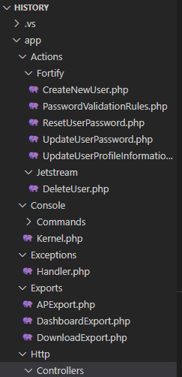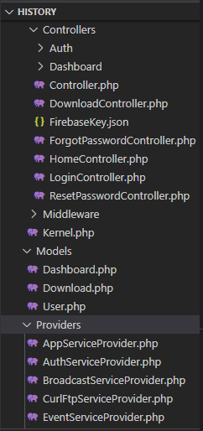

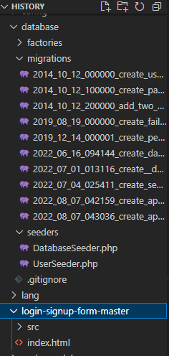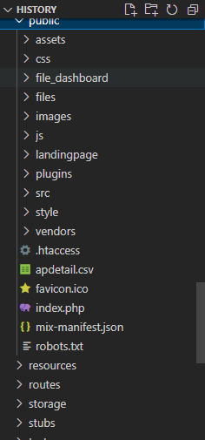

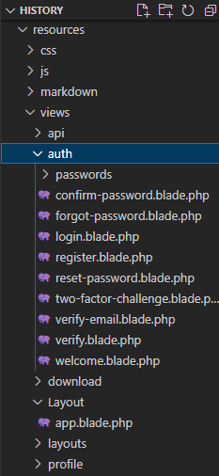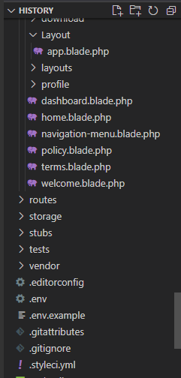

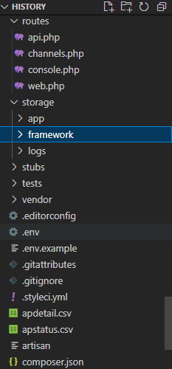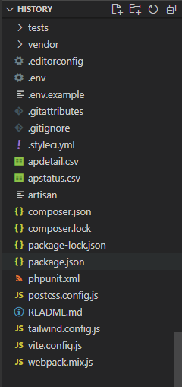

### SW Installation

Pada bagian ini dijelaskan bagaimana melakukan instalasi Aplikasi Izin Tidak Mengikuti Jam Akademik.

1. Copy Aplikasi Izin Tidak Mengikuti Jam Akademik pada C:\xampp\htdocs
2. Aktifkan XAMPP
3. Buka Firefox web browser

### Precondition

Precondition yang harus dipenuhi agar dapat menjalankan Sistem Monitoring History AP Dwon untuk Telkom Regional 1 Medan ini adalah komputer server yang dilengkapi dengan web server XAMPP digunakan untuk membangun Sistem Monitoring History AP Down dan Mozilla Firefox sebagai browser. Pada komputer user harus sudah ter-install software Mozilla Firefox sebagai web browser.

### Procedures (Working Instruction)

Langkah-langkah yang dilakukan untuk menginstalasi Sistem Monitoring History AP Down pada Telkom Regional 1 Medan adalah sebagai berikut:

1. Pastikan *software* yang dibutuhkan telah berhasil di-*install* pada komputer. Semua *file*
2. yang disebutkan pada subbab 7.1 diletakkan pada sebuah *server*.
3. Pastikan bahwa pada komputer telah tersedia Mozilla Firefox atau Chrome sebagai *web browser* untuk mengakses sistem.
4. Letakkan semua file di dalam folder htdocs yang ada di dalam folder XAMPP.
5. Pastikan *server* (XAMPP) telah berjalan.
6. Masukkan alamat penyimpanan Sistem Monitoring History AP Down pada Telkom Regional 1 Medan pada *web browser*.

### Reporting

Setelah seluruh prosedur dilakukan, Sistem Monitoring History AP Down pada Telkom Regional 1 Medan dapat diakses melalui web browser. Jika terjadi kesalahan, maka user dapat menghubungi tim developer agar dilakukan perbaikan pada system.

# LAMPIRAN

# Sejarah Versi

|  |  |  |  |  |
| --- | --- | --- | --- | --- |
| **Versi** | **Ditulis Oleh** | **Tanggal** | **Disetujui Oleh** | **Tanggal** |
| Draft |  |  | Pembimbing |  |
| Final |  |  | Pembimbing |  |
|  |  |  |  |  |
|  |  |  |  |  |
|  |  |  |  |  |

# Sejarah Perubahan

**No. dokumen :**

**No. versi :**

| **Halaman** | **Semula** | **Menjadi** | **Alasan perubahan** |
| --- | --- | --- | --- |
|  |  |  |  |
|  |  |  |  |
|  |  |  |  |
|  |  |  |  |
|  |  |  |  |

**No. dokumen :**

**No. versi :**

| **Halaman** | **Semula** | **Menjadi** | **Alasan perubahan** |
| --- | --- | --- | --- |
|  |  |  |  |
|  |  |  |  |
|  |  |  |  |
|  |  |  |  |
|  |  |  |  |